上海市钢结构模块化建筑
技术导则（试行）

上 海 市 住 房 和 城 乡 建 设 管 理 委 员 会
2026年3月

前 言
根据上海市住房和城乡建设管理委员会的要求，导则编制组在充分总结以往经验，结合新的发展形势和要求，参考有关国家、行业及本市相关导则、标准规范和文献资料，并在广泛征求意见的基础上，编制了本导则。
本导则的主要内容有：总则；术语；项目策划；建筑设计；结构设计；设备与管线设计；内装设计；制造与运输；安装连接与循环利用；质量验收；管理与维护；智能建造；附录A；附录B；附录C。
各单位及相关人员在执行本导则过程中，如有意见和建议，请反馈至同济大学（地址：上海市四平路1239号；邮编：200092；E-mail：chenchen_cc@tongji.edu.cn）
本导则主编单位：同济大学
中建科工集团有限公司
中建八局科技建设有限公司
本导则参编单位：华东建筑集团股份有限公司
同济大学建筑设计研究院（集团）有限公司
上海市建筑科学研究院有限公司
上海徐房（集团）有限公司
上海虹房（集团）有限公司
上海建工集团股份有限公司
国住人居工程顾问有限公司
中建海龙科技有限公司
中建科工集团（上海）建设有限公司
中国建筑第八工程局有限公司上海分公司
中海建筑有限公司
中冶建筑研究总院有限公司
汉尔姆建筑科技有限公司
上海同济绿建土建结构预制装配化工程技术有限公司
上海天华建筑设计有限公司
中建科技集团华东有限公司
（以上排名不分先后）
本导则主要起草人员：李国强 成能名 张正洪 王彦博 陈 琛
朱劭骏 何 洪 张耀林 常明媛 吴 波
韩 璐 刘砚文 张月楼 夏 冰 李进军
何天森 张锦骁 陈玲珠 肖 顺 丁 曙
冯志涛 唐瑞卿 李鹏勇 周 锋 吴晓风
易国辉 庄 彤 宋向宁 吴 明 褚 天
李可军 施 伟 黄熙源 王鹏志 刘 永
徐 恺 侯兆新 孙 超 王晓冬 朱 斌
刘 青 罗海林 李明菲 苗永志 孙小华
董 震
本导则主要审查人员：朱华军 佘祖群 朱邦范 张志松 常康辉

目 次
1 总则 1
2 术语 2
3 项目策划 3
3.1 一般规定 3
3.2 设计策划 5
3.3 工厂制造与现场施工策划 4
4 建筑设计 7
4.1 一般规定 7
4.2 模数协调 7
4.3 建筑平面、立面设计 9
4.4 构造要求 9
5 结构设计 16
5.1 一般规定 16
5.2 结构体系 16
5.3 结构分析与计算 19
5.4 连接节点设计 20
5.5 地基基础 27
5.6 结构防腐、防火、隔热设计 27
5.7 构造要求 28
6 设备与管线设计 29
6.1 一般规定 29
6.2 给水排水系统 30
6.3 供暖、通风、空调及燃气系统 30
6.4 电气系统 30
7 内装设计 32
7.1 一般规定 32
7.2 内装系统 32
7.3 接口与连接 33
8 制造与运输 35
8.1 一般规定 35
8.2 结构系统制造 35
8.3 设备管线安装及装修 36
8.4 交付出厂检验及资料 36
8.5 吊装、运输、存放及防护 38
9 安装连接与循环利用 40
9.1 一般规定 40
9.2 现场安装 40
9.3 现场拆除与循环利用 43
10 质量验收 44
10.1 一般规定 42
10.2 模块单元进场验收 44
10.3 模块单元安装与连接验收 43
10.4 设备管线安装 44
10.5 建筑接缝验收 45
10.6 其他要求 46
11 管理与维护 47
12 智能建造 48
12.1 一般规定 48
12.2 数字化设计 48
12.3 智能化制造和运输 50
12.4 数字化施工 50
12.5 智能化运营和维护 49
附录A 钢结构模块化建筑分项工程划分 50
附录B 模块单元验收表 53
附录C 钢结构模块化建筑工程安装质量验收表 54
本导则用词说明 55
引用标准名录 56

1 总则

1.0.1 本导则旨在规范和指导钢结构模块化建筑的工程应用，按照“适用、经济、安全、绿色、美观”的要求，全面提升环境效益、社会效益和经济效益，助力实现节能减排、智能建造及可持续发展目标。

1.0.2 钢结构模块化建筑适用于标准化程度较高的建筑类型，在工期紧迫、施工环境受限的工程中优势显著。

1.0.3 本导则适用于本市100m以下钢结构模块化建筑（住宅建筑80m以下）的项目策划、设计、模块制造、运输、施工安装、质量检查与验收、运营维护。

1.0.4 钢结构模块化建筑应遵循全生命周期绿色、可持续发展和智能建造的原则，将结构系统、围护系统、设备管线系统、内装系统有机集成，通过标准化设计、工厂化生产、装配化施工、一体化装修、信息化管理及智能化应用，确保建筑功能完备、性能优越。

1.0.5 钢结构模块化建筑的全过程实施除应符合本导则外，尚应符合国家和上海市现行有关法规和标准的规定。

2 术语

2.0.1 钢结构模块化建筑 steel modular building
一种基于钢结构技术的工业化建筑方式，通过将建筑分解成标准化、模块化的单元，在工厂完成钢结构系统、围护系统、设备与管线系统、内装系统的制造，运输到现场进行吊装和连接，形成完整的建筑。

2.0.2 模块单元 module unit
作为模块化建筑的基本构成单元，在工厂内预先完成了包括结构骨架、围护结构、设备管线及内装等在内的整体制作，实现功能的高度集成。

2.0.3 模块结构 pure module structure
若干预制模块单元叠置并通过专门的连接件相互连接，形成一个整体结构体系。该体系能够承受竖向荷载（如自重、使用荷载等）和水平荷载（如风荷载、地震作用等），并具备良好的整体稳定性和抗震性能。

2.0.4 底框-模块结构 base frame - pure module mixed structure
一种混合结构形式，下部采用框架结构，上部采用模块单元拼装完成的结构体系。

2.0.5 模块-钢框架结构 module-frame mixed structure
由模块单元与钢框架组成的共同承受竖向和水平作用的结构体系。

2.0.6 模块-钢框架-支撑结构 module-braced frame mixed structure
由模块单元与钢框架-支撑组成的、共同承受竖向和水平作用的结构体系。

2.0.7 模块-混凝土核心筒混合结构 module-tube mixed structure
由模块单元与混凝土核心筒组成的、共同承受竖向和水平作用的结构体系。

2.0.8 集成设计 integrated design
建筑结构系统、围护系统、设备与管线系统、内装系统一体化的设计。

2.0.9 结构系统 structure system
结构构件通过可靠的连接方式连接而成，以承受或传递荷载和作用的整体。

2.0.10 围护系统 building envelope system
由建筑外墙、屋面、外窗及其他部品部件等组成，用于分隔建筑室内外环境的部品部件的整体。

2.0.11 设备与管线系统 facility and pipeline system
由给水排水、供暖通风空调、电气和智能化、燃气等设备与管线组合而成，满足建筑使用功能的整体。

2.0.12 内装系统 interior decoration system
由楼地面、墙面、轻质隔墙、吊顶、内门窗、厨房和卫生间等组合而成，满足建筑空间使用要求的整体。

2.0.13 部件 component
在工厂或现场预先生产制造完成，构成建筑结构系统的结构构件及其他构件的统称。

2.0.14 部品 part
由工厂生产，构成围护系统、设备与管线系统、内装系统的建筑单一产品或复合产品组装而成的功能单元的统称。

2.0.15 装配式装修 assembled interior decoration
运用集成化设计方法，统筹墙面系统、吊顶系统、楼地面系统、厨房系统、卫生间系统、收纳系统、内门窗系统、设备和管线系统等，将工厂化生产的部品部件以干式工法为主进行施工安装的装修建造模式。

3 项目策划

3.1 一般规定

3.1.1 建设单位应在建筑规划审批前开展钢结构模块化建筑的专项技术策划，对项目定位、技术路线、成本控制、建设周期和资源配置等因素进行综合评估，以明确钢结构模块化建筑的可行性与实施策略。

3.1.2 建设单位应协调优化设计、制造、运输、施工和运维等各类资源，对项目所在区域的模块单元制造能力、施工装配能力及运输、吊装条件等进行初步技术评估，确保资源配置与项目需求相匹配。

3.1.3 钢结构模块化建筑项目应统筹规划设计、部件生产、模块单元制造、施工安装和运营维护等全流程，按照安全保障、质量提升、效率优化的原则，确定科学合理的技术实施方案和经济高效的建设标准。

3.1.4 钢结构模块化建筑应考虑设计、施工一体化协同，宜采用工程总承包或联合体承包，通过全过程的技术策划实现各环节的全面整合与高效协同。总承包及分包单位须满足国家和地方建筑行业资质管理的有关规定。

3.1.5 建设单位作为工程建设活动的总牵头单位，对建设工程质量负有首要责任，应当依法对工程质量承担全面责任。建设单位应当按照国家和本市有关规定以及合同约定，督促建设工程各参与单位落实工程质量管理责任，负责建设工程各阶段质量工作的协调管理，建立健全钢结构模块化建筑质量追溯管理体系。

3.1.6 建设单位应依法委托具备相应资质的工程监理单位，安排专业监理人员对模块制造过程实施驻厂（场）监造。工程监理单位宜运用信息化手段，对模块制造单位的生产全过程进行全面检查与监督，并形成详实的工作记录，确保记录长期保存且具备可追溯性。

3.1.7 对于钢结构模块化建筑生产过程中涉及的重要建材，应按照相关验收规范的要求进行见证取样和复试。复试工作应符合《建设工程质量检测管理办法》（住房和城乡建设部令第57号）及《上海市建设工程检测管理办法》（沪府令第73号）的有关规定，确保材料质量满足工程质量控制要求。

3.1.8 在项目策划阶段应规划BIM技术的全流程应用，建立涵盖设计、制造、安装的BIM模型，在运维阶段宜应用BIM技术，确保信息的高效集成与共享，建立质量可追溯的质量管理系统，提升钢结构模块化建筑建造效率与质量。

3.1.9 钢结构模块化建筑项目应制定钢结构模块化建筑的绿色建造与节能环保设计目标，如材料选用、能源消耗控制、废弃物管理等，以支持低碳发展和可持续建筑理念。

3.1.10 钢结构模块化建筑考虑重复利用时，设计、制造、安装应考虑钢结构模块化建筑的可拆除性及重复安装的相关方案。

3.2 设计策划

3.2.1 钢结构模块化建筑的技术选型应基于项目地理位置、用途、建筑高度、抗震等级、性能需求、建造周期、经济性以及施工过程中的安全性，统筹规划建筑平面、结构、外围护、设备管线和内装系统的标准化设计。

3.2.2 钢结构模块化建筑的设计应遵循功能实用性、设计集成性、组合多样性和施工便捷性原则，注重模块和建筑部品的模数化、标准化。

3.2.3 钢结构模块化建筑的设计应强调各专业一体化协同设计，整合建筑、结构、给排水、暖通、电气等主体设计及钢结构，装饰、幕墙、智能化、燃气、光伏等加工图设计，确保模块建筑设计的系统性和完整性。

3.2.4 项目方案设计阶段，应考虑钢结构模块化项目的制造及施工方法，设计单位应考虑模块制造、运输及现场施工的技术细节，实现面向制造与安装的设计。

3.2.5 钢结构模块化建筑可集成太阳能、储能设备和智慧化系统，提升建筑的可持续性和能源效率。

3.2.6 钢结构模块化建筑的方案及初步设计阶段需明确平面、立面、剖面及关键节点构造，标准化模块尺寸，满足模块单元适应运输和吊装要求，并进行内装方案设计。

3.2.7 钢结构模块化建筑的施工图设计阶段应综合协调集成于模块单元的各项设计内容，以及模块单元与模块化建筑专项系统连接节点的标准化设计，形成完整的施工图文件。

3.2.8 模块单元加工图设计应完成加工图绘制和验算，包括模块单元结构、设备管线、内装和围护系统等内容，需考虑连接点预留、吊装运输吊点设置、成品保护及临时安全防护设施的预留等。

3.2.9 模块单元加工图设计成果应经过主体及加工图设计单位确认。

3.3 工厂制造与现场施工策划

3.3.1 钢结构模块化建筑建造应分为模块单元的工厂集成制造和现场安装施工两大部分。模块制造单位与现场施工单位应密切协作，合理编制模块单元的制造顺序和进度计划。

3.3.2 建设单位宜根据项目特点，组织相关单位对工厂和现场的施工界面进行合理划分，并宜在模块单元加工图中明确。

3.3.3 钢结构模块化建筑应由符合本市建材相关管理要求、技术工艺、厂内储运、质量安全管理体系的制造单位承担，产能应满足工期需求。

3.3.4 钢结构模块化建筑现场施工前应按照工程特性以及地区特点编制施工组织设计、施工专项方案。

4 建筑设计

4.1 一般规定

4.1.1 钢结构模块化建筑的设计应符合现行国家标准《民用建筑通用规范》GB 55031、《民用建筑设计统一标准》GB 50352、《民用建筑工程室内环境污染控制标准》GB 50325以及上海市地方标准《多高层钢结构住宅技术标准》DG/TJ 08-2029、《公共建筑绿色设计标准》DGJ 08-2143、《住宅建筑绿色设计标准》DGJ 08-2139等有关规定。

4.1.2 钢结构模块化建筑设计应满足建筑功能和内部空间需求，钢结构模块单元的尺寸应根据项目的建筑功能、生产设备、交通运输条件、吊装设备、现场施工安装条件等因素综合确定。

4.1.3 钢结构模块化建筑的防火设计应符合现行国家标准《建筑防火通用规范》GB55037、《建筑设计防火规范》GB50016、《建筑钢结构防火技术规范》GB51249的有关规定。钢结构模块化建筑内装修工程防火设计还应符合现行国家标准《建筑内部装修设计防火规范》GB50222的有关规定。

4.1.4 钢结构模块化建筑的节能设计应符合国家现行标准《建筑节能与可再生能源利用通用规范》GB55015、《民用建筑热工设计规范》GB 50176、《公共建筑节能设计标准》GB 50189、《夏热冬冷地区居住建筑节能设计标准》JGJ 134及上海市地方标准《居住建筑节能设计标准》DG/TJ 08-205、《公共建筑节能设计标准》DGJ 08-107的有关规定。

4.1.5 钢结构模块化建筑外墙用保温材料应符合现行行业标准《外墙外保温工程技术标准》JGJ 144 、《外墙内保温工程技术规程》JGJ/T 261 和《建筑外墙保温材料应用统一技术规定》（沪建建材339号）的有关规定。

4.1.6 钢结构模块化建筑的防水工程和防水材料应符合现行国家标准《建筑与市政工程防水通用规范》GB55030、《住宅室内防水工程技术规范》JGJ 298、《建筑外墙防水工程技术规程》JGJ /T235和《上海市房屋（住宅）建筑防水工程质量指导手册》（沪建标定12号）的有关规定。

4.1.7 钢结构模块化建筑的隔声性能应符合现行国家标准《建筑环境通用规范》GB 55016和《民用建筑隔声设计规范》GB 50118的有关规定。

4.2 模数协调

4.2.1 钢结构模块化建筑的设计、制造和装配中的模数数列应根据功能性和经济性原则确定，并应符合现行国家标准《建筑模数协调标准》GB/T 50002的规定。

4.2.2 钢结构模块化建筑标准化设计理念应贯穿钢结构模块化建筑建造的全过程，钢结构模块化建筑应在模数协调的基础上遵循“少规格、多组合”的原则。

4.2.3 模块单元的基本平面尺寸宜以模块单元最外缘结构外皮为计量基准面，钢结构模块化建筑平面设计中应表达相邻模块单元最外缘结构外皮间隙距离。对于钢结构模块化建筑，模块单元的定位轴线宜按图4.2.3所示设置。
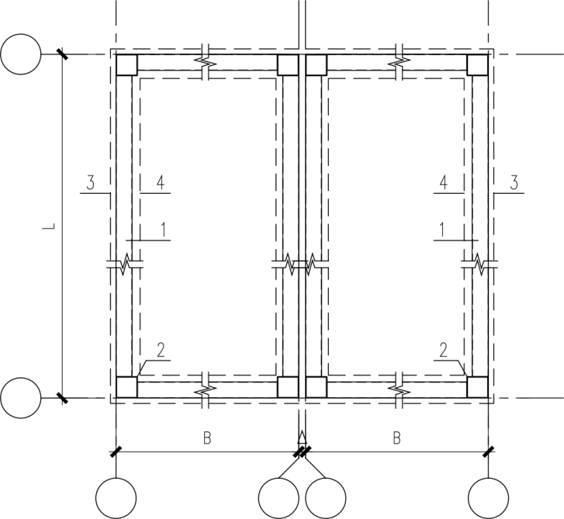
图4.2.3-1 钢结构模块化建筑模块单元双定位轴线示意图
B—单个模块单元基本平面尺寸宽度；L—单个模块单元基本平面尺寸长度；△—相邻模块单元最外缘结构外皮间隙距离；h—模块单元钢柱宽度
1—模块单元钢梁；2—模块单元钢柱；3—模块单元墙体建筑面层外边线；4—模块单元墙体建筑面层内边线
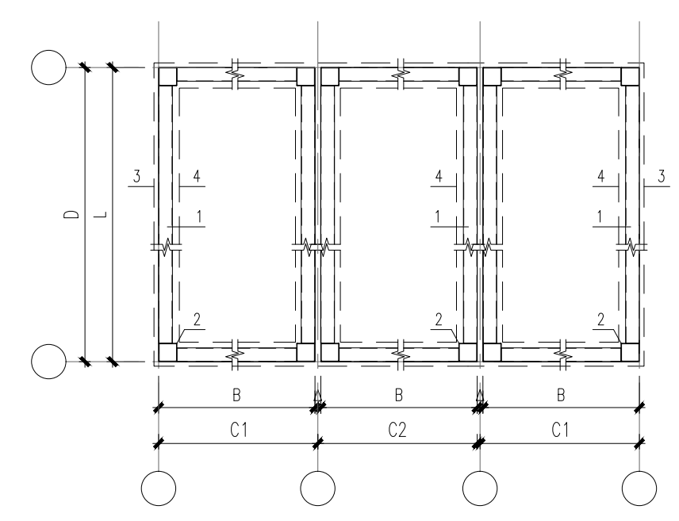
图4.2.3-2 钢结构模块化建筑模块单元单定位轴线示意图
B—单个模块单元基本平面尺寸宽度；L—单个模块单元基本平面尺寸长度；△—相邻模块单元最外缘结构外皮间隙距离；h—模块单元钢柱宽度；C1—边跨轴距；C2—中跨轴距；D—轴距
1—模块单元钢梁；2—模块单元钢柱；3—模块单元墙体建筑面层外边线；4—模块单元墙体建筑面层内边线

4.2.4 钢结构模块化建筑的层高应为各层之间楼面面层完成面的垂直距离，顶层的层高应为顶层楼面面层完成面到屋顶结构完成面之间的垂直距离。模块化框架结构竖向布置及建筑层高如图4.2.4所示。
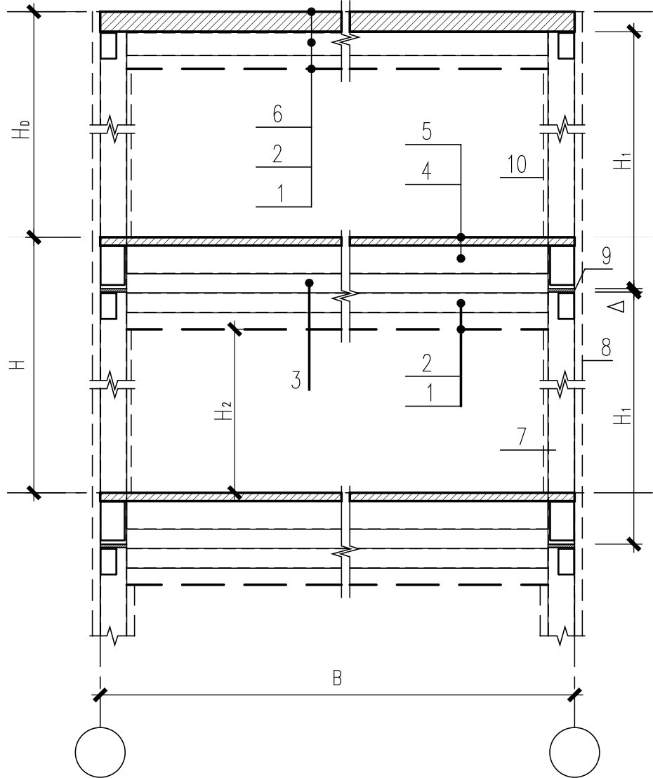
图4.2.4 钢结构模块化建筑竖向布置及层高示意图
H—标准层层高；HD—顶层层高；H1—模块单元高度；H2—钢结构模块化建筑室内净高；△—上下模块间空隙高度；B—单个模块单元基本平面尺寸宽度；
1—吊顶；2—模块单元顶板钢梁；3—模块单元间隙；4—模块单元底板钢梁；5—楼面建筑完成面；
6—屋顶结构完成面；7—钢柱；8—墙体建筑面层外边线；9—模块单元间连接板；10—室内墙体装饰完成面

4.2.5 本导则适用的模块单元外轮廓尺寸中长度不应大于15m，宽度不应大于3.75m，高度不应大于4m。应满足市政道路及工地内临时场地运输限制要求，并按规定程序办理超限车辆运输行政许可。

4.2.6 在钢结构模块化建筑中，水平方向上相邻模块单元的建筑外皮间隙以及模块单元结构与非模块单元建筑的外皮间隙最小部位不应小于10mm，而竖直方向上相邻的上下模块单元边梁的建筑外皮间隙则不宜小于20mm。

4.3 建筑平面、立面设计

4.3.1 钢结构模块化建筑的立面设计应符合上海市的规划要求，外形应结合建设地区的城市风貌确定。

4.3.2 钢结构模块化建筑平面设计宜符合下列规定：
1 平面设计宜简洁、规则，模块划分形状宜规整；
2 同一功能区由多个模块组成时，功能区内的设备、门窗、固定收纳等不宜跨模块布置；
3 楼梯间、电梯间、卫生间、厨房等具有特定功能且管线密集区域，宜采用整体模块单元；
4 建筑平面设计时应考虑相邻模块单元之间结构拆分和设备管线的连接构造，确保连接节点的标准化和通用性，模块单元间管线接口应集中设置。
5 建筑平面设计中，楼梯间、电梯间、卫生间和走廊等区域可结合钢结构模块化建筑抗侧力结构布置要求，综合优化布置并满足其使用功能。

4.3.3 建筑方案设计可采用标准模块的多种组合形式，以满足多样化的建筑功能需求。外立面的分割宜尽量与模块拼缝位置相协调，以提升建筑整体的美观性。模块单元组合形式可参考图4.3.3。
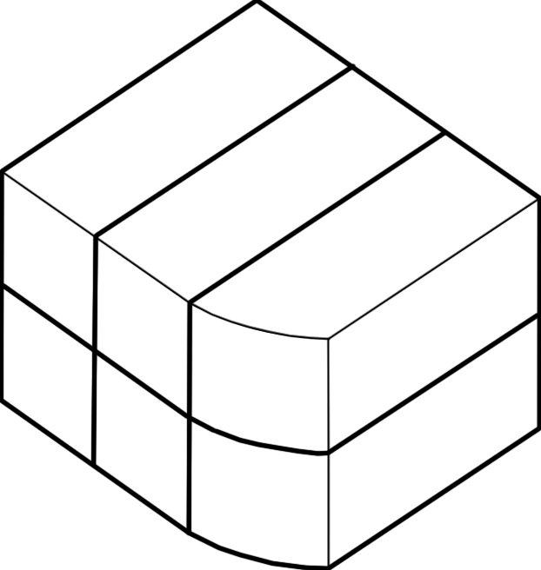 | 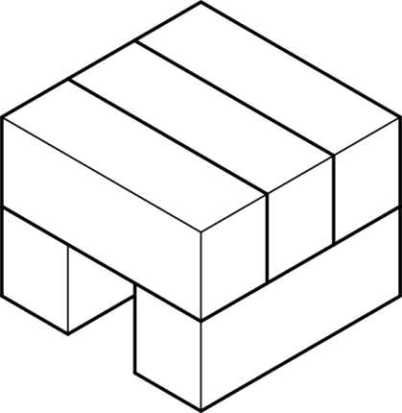
（a） 并列式 | （b） 纵横式
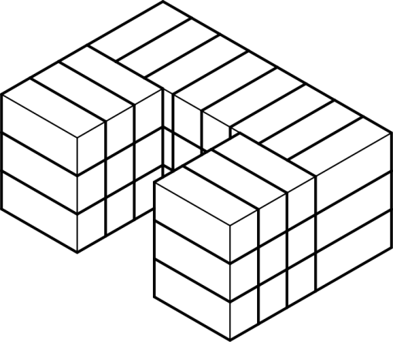 | 
- C字形 | （d） 回字形
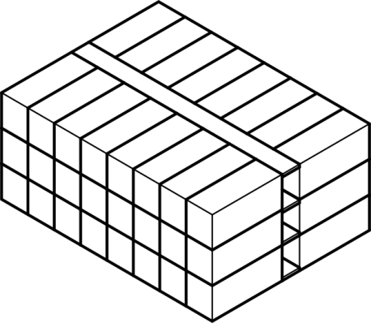 | 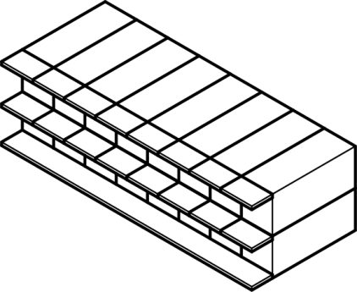
（e） 内廊式 | （f） 外廊式
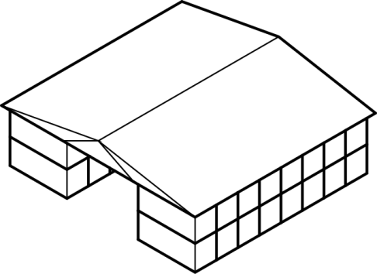 | 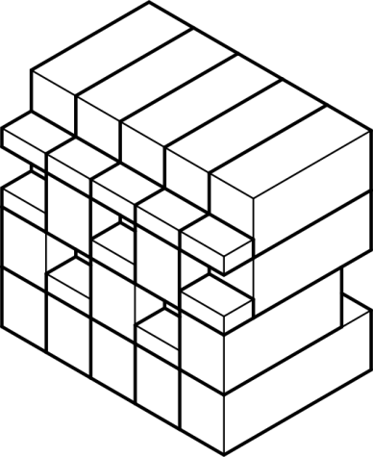
（g） 中庭式 | （h） 立面凹凸
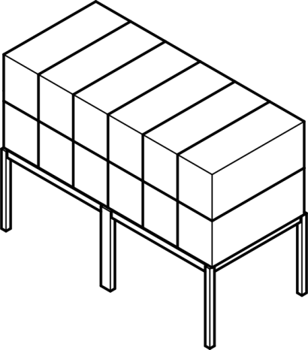 | 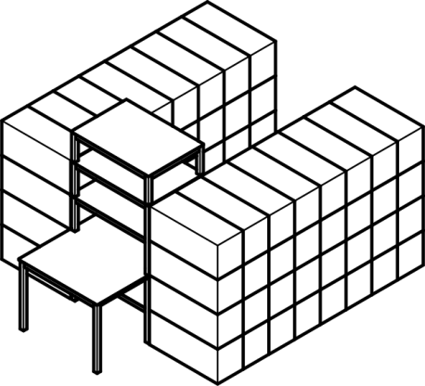
- 底部大空间 | （j） 模块-框架混合式
图4.3.3 钢结构模块化建筑组合形式示意

4.3.4 钢结构模块化建筑采用幕墙时应符合下列规定：
1 幕墙形式应根据建筑物的使用要求和外立面效果进行选择，宜采用单元式幕墙；
2 当幕墙与模块单元集成时，应与模块单元可靠连接。

4.4 构造要求

4.4.1 模块墙板应根据功能要求分为外墙、内隔墙等，不同功能墙体宜采用同类材料、不同尺寸和构造。模块单元墙体宜采用轻质材料，可采用轻钢龙骨式复合墙体、轻质条板隔墙等形式。墙体保温、隔热材料宜采用轻质、可装配的板材。墙体构造宜符合现行行业标准《低层冷弯薄壁型钢房屋建筑技术规程》JGJ 227及《建筑轻质条板隔墙技术规程》JGJ/T 157的有关规定。

4.4.2 钢结构模块化建筑外墙应考虑建筑立面、制造工艺、运输及施工安装的可行性，并应根据建筑所在地区的气候条件、使用功能等综合确定抗风性能、抗震性能、耐撞击性能、防火性能、水密性能、气密性能、隔声性能、热工性能和耐久性能等要求。

4.4.3 钢结构模块化建筑外墙应进行整体防水设计，应采用构造防水和材料防水相结合的方式，并应符合下列规定：
1 防水设计应包括外墙防水工程的构造、防水层材料的选择和节点的密封防水构造；
2 节点构造防水设计应包括门窗洞口、雨篷、阳台、变形缝、伸出外墙管道、女儿墙压顶、外墙预埋件、预制构件、拼缝、楼板和墙体的开洞穿管处等细部构造；
3 防水材料应根据本市的气候环境特点选用，防水层应设置在迎水面。

4.4.4 内隔墙应符合下列功能要求：
1 隔墙应有良好的隔声、防火、气密和保温性能，且应具备足够强度和刚度抵抗室内冲击荷载，确保装修、设备、管线的正常工作；
2 隔墙应满足吊挂要求，厨房、卫生间的隔墙应满足防水要求或者应有防水措施；
3 隔墙与隔墙、外墙、地板、顶棚、模块单元钢骨架应有可靠的、可以保证隔墙与其他结构不分离、脱落的连接；
4 当内隔墙用作分户墙时宜采用双层隔墙，隔墙之间应留10mm隔空间隙，且应布置保温和隔汽层；
5 隔墙宜采用轻钢龙骨非金属面板隔墙或夹芯板隔墙，并按国家现行有关隔声、保温和防火标准进行设计；
6 内隔墙与钢结构模块单元的骨架之间应设置变形空间，用轻质防火材料填充。

4.4.5 模块单元间拼缝的防火封堵设计应符合下列规定：
1 模块单元间拼缝宜采用无机材料进行防火封堵；
2 模块单元间外围护侧有保温构造时，拼缝宜采用无机保温材料进行防火封堵；
3 当模块内墙均单独满足建筑外围护的防火要求时，此类墙体间形成的封闭空腔靠外墙一侧的缝隙可不进行防火封堵。

4.4.6 钢结构模块化建筑围护系统保温构造应采取构造措施防止出现冷热桥。

4.4.7 模块单元与基础之间，模块单元之间以及模块单元与内部功能单元之间接口的设计，应满足建筑的防火、防水、防潮、隔声、抗裂、耐久等各项要求。模块单元的接缝处理应符合下列规定：
1 接缝材料性能应符合现行国家标准《建筑防火通用规范》GB 55037和《建筑设计防火规范》GB 50016的有关规定。当选用硅酮类密封胶时,应符合现行国家标准《硅酮和改性硅酮建筑密封胶》GB/T 14683的有关规定；
2 模块单元宜在接缝处设置聚乙烯棒、无机保温材料进行封堵，并应在外侧进行防水密封处理；
3 模块单元间接缝处的防水构造应满足使用期间的排水要求。
图4.4.7-1 模块外墙竖缝构造做法参考（一）
1—外墙；2—内墙；3—PE棒；4—填充材料；5—防水胶带
图4.4.7-2 模块外墙竖缝构造做法参考（二）
1—钢柱；2—密封胶；3—PE棒；4—填充材料；5—防水胶带；6—幕墙
图4.4.7-3 模块外墙水平缝构造做法参考（一）
1—玻璃幕墙；2—滴水；3—防水胶带；4—填充材料；5—PE棒；6—幕墙；7—密封胶
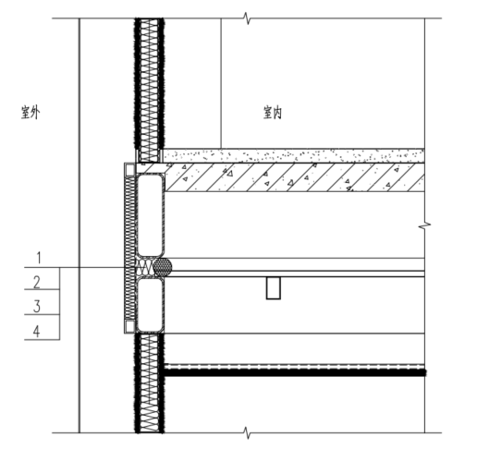
图4.4.7-4 模块外墙水平缝构造做法参考（二）
1—PE棒；2—填充材料；3—防水胶带；4—幕墙
图4.4.7-5 模块吊顶及楼面构造做法参考
1—PE棒；2—填充材料；3—防水胶带；4—基层盖板现场施工；5—饰面层

4.4.8 外墙门窗宽度应与外墙框架的结构空间关系协调，并宜设置洞口加强型钢，设计合理的防水构造。当门窗固定在钢构件上时，连接件应具有弹性且应在连接处设置软填料填缝。窗台处应设置排水板和滴水线等排水构造措施，排水坡度不应小于5%。

4.4.9 钢结构模块化建筑宜另设整体式防水屋面，可采用轻钢屋面或混凝土屋面。
图4.4.9-1 金属屋面做法示意
1—檩条；2—底层板；3—保温层；4—找平层；5—防水层；6—降噪层；7—饰面层
图4.4.9-2 混凝土屋面做法示意
1—模块钢梁；2—防火涂料（薄型）；3—填充材料；4—PE棒；5—密封胶；6—防水胶带；7—栓钉；8—屋面做法（含钢筋混凝土板、保温、防水、保护层等）；9—模块单元顶部波筋板

4.4.10 模块建筑的楼板可采用轻型钢结构楼板、压型钢板组合楼板、钢筋桁架楼承板、钢筋混凝土楼板、预制混凝土圆孔板、装配整体式楼板等类型。常用的钢结构楼板典型做法可参考图4.4.10。
- 模块楼板构造示意（一） | - 模块楼板构造示意（二）
- 模块楼板构造示意（三） | - 模块楼板构造示意（四）
图4.4.10 钢结构楼板典型做法示意图
1—底板及隔声垫；2—水泥纤维板；3—底板填充材料；4—模块单元底封板；5—模块单元顶波纹板；6—顶板填充材料；7—防火石膏板；8—装饰板；9—防火涂料；10—楼板面层；11—钢筋混凝土楼板或钢筋桁架楼承板等；12—下层模块单元顶板；13—泡沫混凝土（带钢龙骨）等轻质楼板

4.4.11 当模块单元连接件的连接或管线连接需在室内模块单元底板操作时，楼面应预留操作空间。

4.4.12 首层模块单元底面应高出室外地面，地下室顶板或基础上部应设置预埋件与模块单元可靠连接，模块单元与基础连接节点宜用混凝土包裹，包裹层厚度及高度不应小于100mm。无地下室的钢结构模块建筑，底层模块单元应架空设置。

5 结构设计

5.1 一般规定

5.1.1 钢结构模块化建筑的结构设计应符合下列规定：
1 钢结构模块化建筑的安全等级及重要性系数、设计工作年限及相关调整系数等应符合现行国家标准《工程结构通用规范》GB55001、《工程结构可靠性设计统一标准》GB50153的有关规定；
2 钢结构模块化建筑荷载效应的标准值、荷载分项系数、荷载效应组合值系数应符合现行国家标准《工程结构通用规范》GB 55001、《建筑结构荷载规范》GB 50009的规定；
3 钢结构模块化建筑的抗震设计必须遵循现行行政法规《建设工程抗震管理条例》（国务院744号令）的有关规定，并与国家标准《建筑工程抗震设防分类标准》GB 50223共同确定其抗震设防类别。同时，应依照国家标准《建筑与市政工程抗震通用规范》GB 55002以及上海市地方标准《建筑抗震设计标准》DG/TJ 08-9来进行抗震设计；
4 钢结构材料、钢结构用焊接材料、钢结构用紧固件材料应符合现行国家标准《钢结构设计标准》GB 50017及有关规范的要求；
5 钢结构模块化建筑结构的设计可参考国家现行标准《装配式钢结构建筑技术标准》GB/T 51232及行业标准《轻型模块化钢结构组合房屋技术标准》JGJ/T 466的有关规定。

5.1.2 钢结构模块化建筑设计时，必须合理选择材料、结构方案及构造措施，以确保钢结构模块单元在运输、安装及使用过程中的强度、稳定性和刚度满足要求。此外，设计还应满足模块单元的制造工艺要求，且须符合防火、防腐蚀的有关标准。

5.1.3 钢结构模块化建筑的连接节点必须符合现行的国家标准《钢结构设计标准》GB 50017的有关规定。构造复杂的重要节点应通过有限元分析确定其承载力，并宜进行试验验证。

5.1.4 对于可能遭受火灾、爆炸、冲击等偶然事件作用，安全等级为一级的重要结构，宜进行防连续倒塌控制设计，保证部分构件失效时结构有一条竖向荷载重分布的途径、结构的稳定性以及部分节点仍可有效传递荷载。

5.1.5 钢结构模块单元柱、主梁、次梁和支撑构件宜采用标准型材，包括热轧型钢，冷弯矩形钢管，冷弯空心型钢，冷弯薄壁型钢、高频焊接薄壁型钢，冷成型焊接圆钢管、无缝钢管等。

5.1.6 结构构件的变形容许值应按现行国家标准《钢结构设计标准》GB 50017附录B取值。变形应满足模块单元间拼缝的构造要求。

5.1.7 钢结构模块化建筑应根据现行国家标准《钢结构设计标准》 GB 50017的有关规定采用一阶或二阶弹性分析；采用混凝土筒体作为抗侧力构件时，其结构二阶效应可按现行行业标准《高层建筑混凝土结构技术规程》JGJ 3的有关规定计算。

5.1.8 钢结构模块化建筑楼盖舒适度宜满足《建筑楼盖振动舒适度技术标准》JGJ/T 441的要求。

5.1.9 钢结构构件的抗震性能化设计应根据建筑的抗震设防类别、设防烈度、场地条件、结构类型和不规则性，结构构件在整个结构中的作用，使用功能和附属设施功能的要求、投资大小、震后损失和修复难易程度等，经综合分析比较选定其抗震性能目标。

5.1.10 应重视非结构构件和设备的抗震性能，并考虑围护结构对结构抗震的不利影响，避免因围护结构不合理设置导致主体结构的危害。

5.2 结构体系

5.2.1 钢结构模块化建筑的模块单元（图5.2.1）根据受力特点可分为框架模块单元、框架-支撑模块单元、框架-延性墙板模块单元。

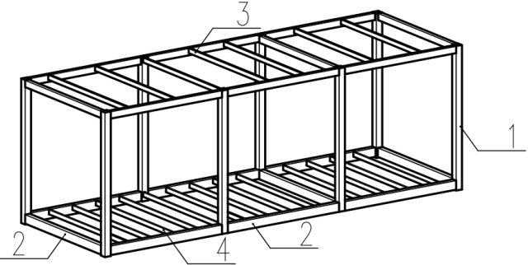 | 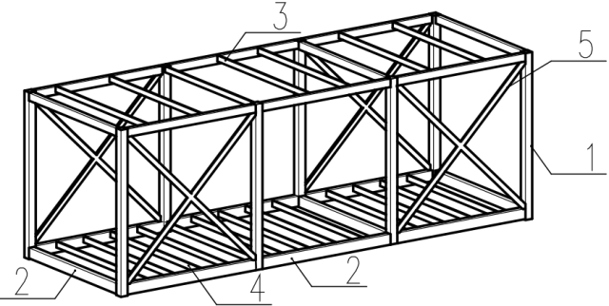
（a） 框架模块单元 | （b） 框架-支撑模块单元
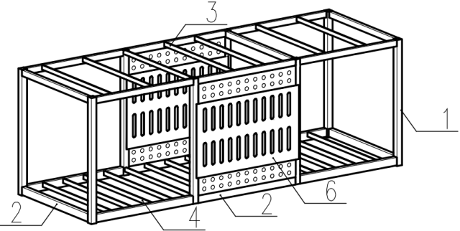
（c） 框架-延性墙板模块单元
图5.2.1 钢结构模块单元基本形式
1—模块框架柱；2—模块框架梁；3—模块顶次梁；4—模块底次梁；5—模块内支撑；6—模块内延性墙板

5.2.2 钢结构模块化建筑中的模块单元组合布置应形成稳定的几何不变体系，结构体系可选用模块结构、模块-钢框架结构、模块-钢框架-支撑结构或模块-混凝土核心筒混合结构、底框-模块结构系等类型（图5.2.2）。
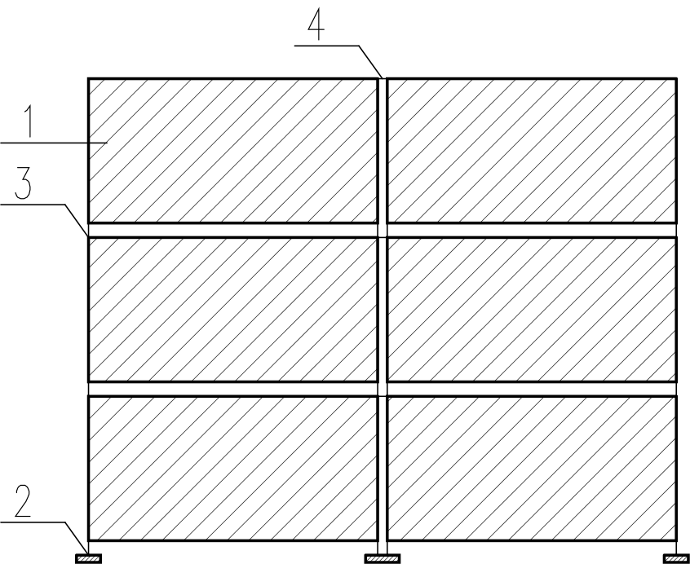 | 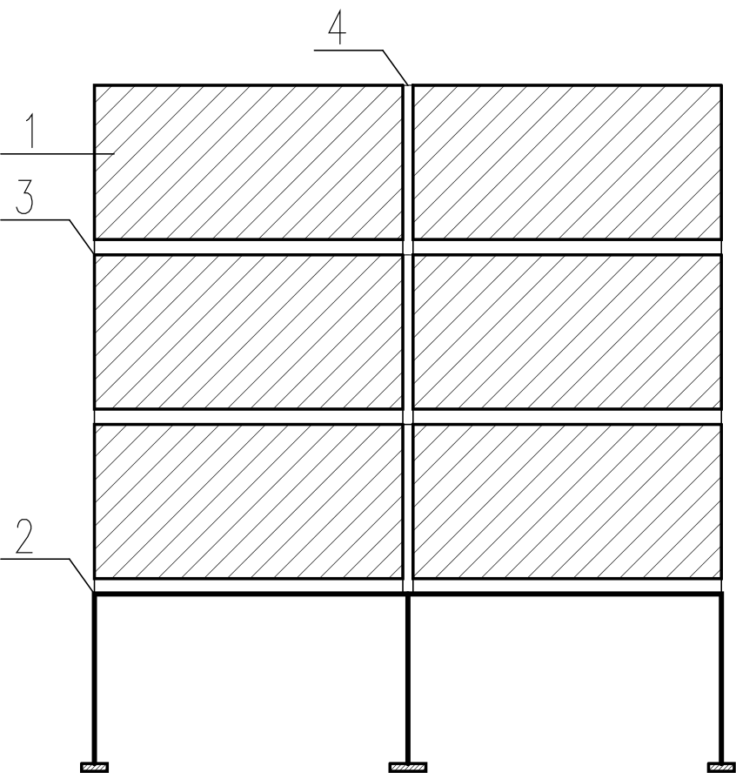 |  | 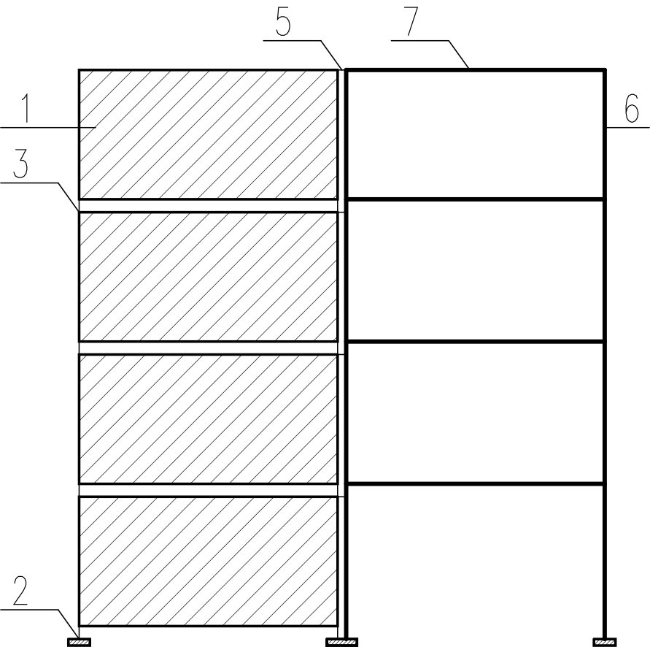
（a）模块结构 | （b）底框-模块结构 |  | （c）模块-钢框架结构
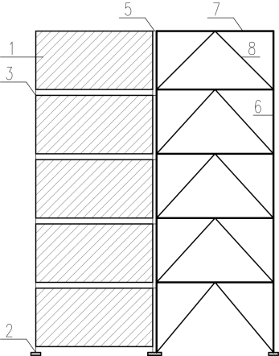 |  | 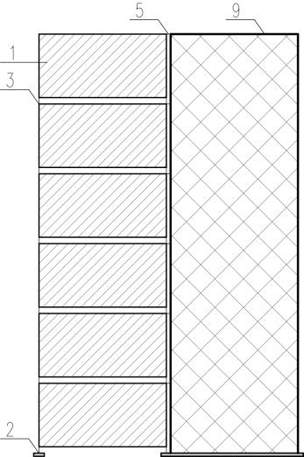
（d）模块-钢框架-支撑结构 |  | （e）模块-混凝土核心筒混合结构
图5.2.2 钢结构模块化建筑结构示意图
1—模块单元；2—模块单元与基础或下部结构连接，3—模块单元层间竖向连接；4—模块单元间水平连接；5—模块单元与非模块单元结构连接；6—框架柱；7—框架梁；8—支撑；9—混凝土核心筒抗侧力结构

5.2.3 钢结构模块化建筑的最大适用高度应符合表 5.2.3 规定：
1 钢结构模块化建筑应依据《上海市建筑工程设计文件抗震设防审查管理办法》（沪建规范8号）的有关规定，开展抗震审查、专项论证或超限审查；
2 建筑高度超过表5.2.3的规定，但未达到24米的建筑，建设单位应自行组织或委托第三方单位完成多层建筑工程抗震设防专项论证；
3 建筑高度超过24米的建筑，建设单位须通过联审平台申请抗震设防专项审查。
表 5.2.3 钢结构模块化建筑的最大适用高度（m）
结构体系 | 7 度 | 8 度
模块结构 | 12m,且不大于3层 | 9
模块结构（部分模块设置支撑） | 24 | 21
底框-模块结构 | 13 | 13
底框-模块结构（部分模块设置支撑） | 24 | 21
模块-钢框架结构 | 50 | 40
模块-钢框架-支撑结构 | 80 | 60
模块-筒体混合结构 | 100 | 80

注：1 房屋高度指室外地面至主要屋面板板顶的高度（不包括局部突出屋顶部分）；
2 本表适用于乙类和丙类建筑。对于甲类建筑，宜按抗震设防烈度提高1度后符合本表的要求；
3 对于住宅类项目，其适用高度不大于80m。

5.2.4 钢结构模块化建筑结构适用的最大高宽比不宜超过表5.2.4的规定。
表5.2.4 模块建筑适用的最大高宽比
结构体系 | 抗震设防烈度
结构体系 | 7 度 | 8 度
模块结构、底框-模块结构 | 4 | 3
模块-抗侧力结构 | 5 | 4
注：模块-抗侧力结构包含模块-钢框架结构、模块-钢框架-支撑混合结构、模块-筒体混合结构。

5.2.5 钢结构模块化建筑结构在风荷载和多遇地震作用下弹性层间位移角最大值应按表5.2.5设计。
钢框架模块化建筑结构 | 层间位移角
模块结构 | 1/300
模块-钢框架混合结构 | 1/300
模块-钢框架-支撑混合结构 | 1/300
模块-筒体混合结构 | 1/800
表5.2.5 弹性层间位移角最大值
注： 对室内装修要求较高的建筑，层间位移角宜适当减小；无墙壁的建筑，层间位移角可适当放宽。

5.2.6 钢结构模块化建筑结构弹塑性侧向位移应满足延性要求，在罕遇地震作用下结构层间位移角最大值应按表5.2.6设计。
表5.2.6 罕遇地震作用下侧向层间位移角最大值
模块结构体系 | 弹塑性层间位移角限值
模块结构  底框-模块结构 | 1/50
模块-钢框架混合结构 | 1/50
模块-钢框架-支撑混合结构 | 1/50
模块-筒体混合结构 | 1/100

5.2.7 模块化建筑结构的布置原则应符合现行上海市地方标准《建筑抗震设计标准》DG/TJ 08-9的有关规定，并应符合下列规定：
1 结构布置宜规则、简单、对称，传力路径应直接；
2 结构各层的抗侧力刚度中心与质量中心宜接近或重合；
3 上下层模块单元的模块框架柱宜满足竖向连续传力的要求；
4 外挑模块单元未挑出一端的角柱应与下层模块单元的角柱可靠连接，支撑挑出部分的下层模块角柱应采取必要的加强措施。模块单元宜在长边方向进行外挑，外挑长度不应大于模块单元总长度的1/4。

5.3 结构分析与计算

5.3.1 钢结构模块化建筑进行整体结构分析时，分项、组合、调整等系数，应符合现行国家标准《工程结构通用规范》GB 55001、《建筑与市政工程抗震通用规范》GB55002、《建筑结构荷载规范》GB 50009的有关规定。

5.3.2 结构阻尼比选取原则应符合下列规定：
1 除模块-混凝土核心筒混合结构外的钢结构模块化建筑，在多遇地震作用下，当结构高度不大于50m时，阻尼比ξ取0.04；当结构高度为50m～100m时，阻尼比ξ取0.03。在罕遇地震作用下的阻尼比ξ取0.05；
2 对于钢结构模块与混凝土筒核心筒体所组成的混合结构，在多遇地震作用下的阻尼比ξ取0.04。在罕遇地震作用下的阻尼比ξ取0.05。

5.3.3 钢结构模块化建筑应采用空间结构模型进行结构计算分析，结构的计算模型和基本假定应与构件连接的实际性能相符合。计算假定应符合下列规定：
1 计算结构位移，当采用分块刚性楼板假定时，轻型钢结构楼板内应增加面内支撑等措施；计算结构内力时，应采用弹性楼板假定；
2 当屋面板采用整体现浇或装配整体式钢筋混凝土板时，可假定屋面平面内为无限刚性。
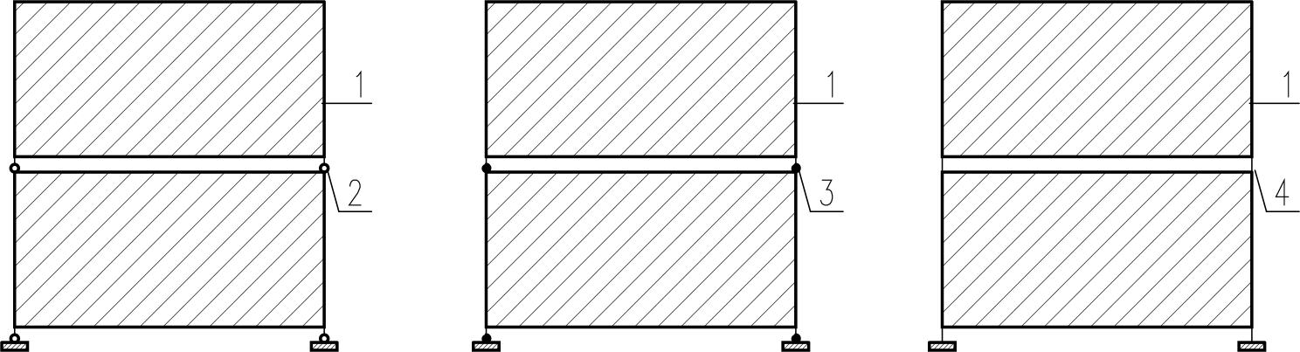
（a）铰接模型 | （b）半刚接模型 | （c）刚接模型
图5.3.3 模块单元层间竖向连接模型
1—模块单元；2—层间竖向铰接连接；3—层间竖向半刚接连接；4—层间竖向刚接连接；

5.3.4 模块间的连接可通过短柱进行模拟，连接的计算模型应根据实际节点构造和力学性能设定为铰接、半刚接或者刚接。当节点为半刚接时，连接应采用真实刚度的弹簧单元模拟，并采用连接真实的恢复力模型进行结构弹塑性分析。

5.3.5 钢结构模块化建筑应考虑由于定位和加工而在每一层引起的水平误差。其计算分析应按照《轻型模块化钢结构组合房屋技术标准》 JGJ/T 466的规定执行。
5.3.6 模块单元进行短暂设计状况作用组合时，相关计算系数应按现行国家标准《建筑结构荷载规范》GB 50009和《钢结构工程施工规范》GB 50755的有关规定执行。
5.3.7 模块单元在进行短暂设计状况验算时，荷载标准值的取值应符合下列规定：
1 模块单元应能够承担自身的重力荷载。构件等效静力荷载标准值应取构件自重标准值乘以动力系数。构件运输、吊运时，动力系数宜取1.5；构件储存、安装过程中就位、临时固定时，动力系数可取1.2；
2 作用在模块单元上的风荷载，应符合现行国家标准《建筑结构荷载规范》GB 50009的有关规定，取重现期R为10年的基本风压值；
3 模块单元的底板施工活荷载标准值应按实际情况计算，且取值不宜小于1.5kN/m²；
4 模块单元的顶板施工活荷载标准值应按实际情况计算，且取值不宜小于0.5kN/m2，最不利位置应计入不小于1.0kN的施工集中荷载；当施工荷载较大时，应加设垫板、支撑等临时设施。

5.3.8 梁的支座处应采取构造措施，以防止梁端截面的扭转。当简支梁仅腹板与相邻构件相连，钢梁稳定性计算时侧向支承点距离应取实际距离的1.2倍。

5.4 连接节点设计

5.4.1 钢结构模块化建筑结构连接节点主要包括下列形式：
1 建筑底部模块单元与下部结构的连接：包括模块单元底部节点与下部基座结构的连接以及模块单元底部节点与基础的连接；
2 模块单元与非模块单元抗侧力结构的连接：包括模块单元与混凝土抗侧力结构的连接、模块单元与钢结构抗侧力结构的连接；
3 相邻模块单元的连接：包括相邻模块单元间的角部连接件的连接，梁、柱或楼板之间的结构连接；
4 屋面结构与相邻下部模块单元间的连接：包括顶部相邻模块的连接，顶部模块与金属屋面或混凝土屋面的连接。

5.4.2 钢结构模块单元的连接节点设计应满足以下要求：

1 节点构造应符合结构计算假定，当构件在节点偏心相交时，尚应考虑局部弯矩的影响；
2 节点设计应满足承载力极限状态要求，传力可靠，减少应力集中；
3 节点构造应便于制作、运输、安装、维护，防止积水、积尘，并应采取防腐与防火措施；
4 节点域应具备施拧、施焊和灌浆的作业空间以及便于调整的安装定位措施。

5.4.3 模块单元之间的连接应尽量避免现场焊接作业，宜采用高强螺栓连接、拉杆连接、浆锚连接等形式；若钢结构模块化建筑有后期拆解的需求，模块单元之间的连接应采用机械连接、高强螺栓连接等可无损分解的连接形式。

5.4.4 同一连接部位中不得采用普通螺栓或承压型高强度螺栓与焊接共用的连接；当采用摩擦型高强度螺栓与焊接承受同一作用力的栓焊并用连接，其计算与构造应符合行业标准《钢结构高强度螺栓连接技术规程》JGJ 82-2011 第5.5节的规定。

5.4.5 钢结构模块单元的角件可采用铸钢节点，铸钢节点应满足结构受力、铸造工艺、连接构造与施工安装的要求。铸钢节点与相邻构件可采取焊接、螺纹或销轴等连接方式。铸钢节点可采用有限元法确定其受力状态，并可根据实际情况对其承载力进行试验验证。铸钢节点材料、工艺等应满足现行国家标准《钢结构设计标准》GB 50017的有关要求。

5.4.6 钢结构模块单元螺栓连接可参考图5.4.6的构造做法，并满足以下要求：
1 钢结构模块单元的连接当采用高强度螺栓连接时，连接螺栓孔的孔径与孔型应符合现行国家标准《钢结构设计标准》GB 50017有关规定；
2 连接处应有必要的螺栓施拧空间；
3 螺栓连接或拼接节点中，每一杆件一端的永久性的螺栓数不宜少于2个；
4 沿杆轴方向受拉的螺栓连接中的端板（法兰板），宜设置加劲肋。

图5.4.6-1 螺栓连接时基础预埋键及连接件
1—预埋件；2—首层模块连接件；3—螺杆；4—定位锥

图5.4.6-2 螺栓连接首层模块连接节点
1—首层模块单元a；2—首层模块单元b；3—首层模块连接件；4—双螺母
图5.4.6-3 螺栓连接中间层模块连接节点
1—上层模块a；2—下层模块b；3—中间连接件；4—定位螺栓；5—高强连接螺栓
图5.4.6-4 螺栓连接顶层模块连接节点
1—顶层模块a；2—顶层模块b；3—柱顶风封板焊接螺母；4—螺杆及垫圈

5.4.7 钢结构模块单元拉杆连接可参考图5.4.7的构造做法，其中，预埋件、长螺杆的规格和数量由设计计算确定，且应符合以下规定：
1 连接件根据项目实际情况可采用焊接或铸造的形式，连接板开设螺纹孔用于安装全螺纹螺杆；
2 连接件宜镀锌处理，镀锌膜厚不小于85um；
3 连接长螺杆应采用高强螺杆，强度不低于8.8级，两头螺纹长度不宜小于100mm，螺杆宜镀锌处理；
4 螺纹套筒材料应采用45号钢制作，强度不应低于8.8级。且应满足《钢筋机械连接用套筒》JG/T 163、《钢筋机械连接技术规程》JGJ107-2016的有关规定。
图5.4.7-1 拉杆连接首层连接件安装节点
1—基础；2—预埋件；3—抗剪件；4—锚筋；5—首层模块连接件；6—全螺纹螺杆
注：首层模块连接件和预埋件通过焊接连接，模块和连接件通过螺栓连接
图5.4.7-2 拉杆连接首层模块连接节点
1—首层模块a；2—首层模块b；3—首层模块连接件；4—连接套筒；5—连接长螺杆
图5.4.7-3 拉杆连接中间层模块连接节点
1—下部模块a；2—下部模块b；3—上部模块c；4—上部模块d；5—中间层连接件；6—连接套筒，内置防松垫圈；7—连接长螺杆
图5.4.7-4 拉杆连顶层模块连接节点
1—顶层模块连接件；2—柱内隔板；3—连接长螺杆；4—双高强螺母+防松垫圈；5—柱端板；6—顶层模块顶钢梁 7—顶层模块钢柱

5.4.8 钢结构模块单元浆锚连接可参考图5.4.8的构造做法，并应满足以下要求：
1 柱内横隔板应开设透气孔；
2 选择适配的注浆材料，灌浆料的抗压强度、流动性、黏结强度、收缩率应满足有关规范及设计要求；
3 精细化施工确保注浆密实；并进行相应检测。
图5.4.8-1 浆锚连接底层模块连接节点
1—预埋件；2—首层模块连接件；b；3—抗拔件
图5.4.8-2 中间层模块单元灌浆连接
1—下层模块单元a；2—下层模块单元b；3—上层模块单元c；4—上层模块单元d；5—横隔板，开透气孔；6—中间层连接件；7—抗拔件；8—灌浆料
图5.4.8-3 顶部模块单元灌浆连接
1—顶部模块单元a；2—顶部模块单元b；3—顶部模块连接件

5.4.9 采用底框-模块结构时，上部模块与底部框架的连接可参考图5.4.9构造做法。
图5.4.9-1 模块单元与底部钢框架连接节点（一）
1—顶部模块单元a；2—顶部模块单元b；3—首层模块连接件；4—双螺母；5—钢支座；6—底部框架柱；7—底部框架梁；8—柱端板；9—竖向加劲板；10—柱内横隔板
图5.4.9-2 模块单元与底部钢框架连接节点（二）
1—顶部模块单元a；2—顶部模块单元b；3—首层模块连接件；4—双螺母；5—钢支座；6—底部钢梁；7—加劲板

5.4.10 模块-钢框架、模块-钢框架-支撑结构或模块-混凝土核心筒混合结构中，模块单元与抗侧力结构的连接应能够释放施工期间的变形差，连接节点应避免产生节点附加内力。宜采用仅传递水平荷载的连接节点形式，可参考图5.4.10的构造。
图5.4.10-1 模块单元与钢框架连接示意图（一）
1—下层模块单元；2—下层模块单元；3—钢框架柱；4—柱横隔板；5—模块单元连接件；6—下连接板；
7—上连接板
图5.4.10-2 模块单元与钢框架连接示意图（二）
1—下层模块单元；2—下层模块单元；3—钢框架柱；4—柱横隔板；5—模块单元连接件；6—框架连接板；
7—上盖板；8—高强螺栓

5.4.11 带支撑的模块单元可以采用刚性支撑、柔性支撑的构造，可参考图5.4.11的构造做法，并宜符合以下要求：
1 可拆卸支撑主要用于模块单元运输、吊装过程中的加固措施，不参与模块化建筑整体结构计算；永久支撑则需要参与结构整体计算；
2 在确定耳板尺寸时，需留意复核对室内或建筑外立面是否有影响；
3 为避免连接耳板焊缝与梁柱焊缝出现交集，在耳板角部留了不小于20mm的缺口。
图5.4.11-1 刚性支撑
1—钢柱；2—钢梁；3—刚性支撑；4—耳板
图5.4.11-2 钢板带柔性支撑
1—钢柱；2—钢梁；3—刚性支撑；4—耳板；5—钢板带

图5.4.11-3 圆拉杆柔性支撑（可拆卸）
1—钢柱；2—钢梁；3—刚性支撑；4—耳板；6—圆钢拉杆；7—安装螺栓
5.4.12 钢结构模块化建筑模块吊装节点可参考图5.4.12的构造做法，具体尺寸及形状需根据计算分析确定。模块吊装时应严格按照设计要求选取模块吊点，严禁对没有设置吊点的地方进行起吊。
图5.4.12-1 模块吊点构造示意（一）
1—模块柱；2—柱端板；3—专用吊具；4-吊装孔（匹配吊具尺寸）
图5.4.12-2 模块吊点构造示意（二）
1—模块柱；2—吊耳
图5.4.12-3 模块吊点构造示意（三）
1—模块柱；2—柱端板；3—吊环；4—螺纹孔

5.5 地基基础

5.5.1 地基基础应满足现行国家标准《建筑与市政工程抗震通用规范》GB55002、《建筑地基基础设计规范》GB 50007以及上海市地方标准《地基基础设计标准》DGJ08-11的有关规定。

5.5.2 钢结构模块化建筑基础可选用独立基础、条形基础、筏板基础以及桩基础等多种类型。

5.5.3 基础应有足够的埋深，且周边应有良好的嵌固约束，在地质均匀条件下，基底平面形心宜与上部结构竖向永久荷载中心重合。当不能重合时，偏心距离e应符合下式要求：
e≤0.1W/A (5.5.4)
式中：e – 基底平面形心与上部结构在永久荷载与楼（屋）面可变荷载准永久组合下的重心偏心距；
W –与偏心方向一致的基础底面抵抗矩；
A – 基础底面面积。

5.5.4 模块单元支于混凝土上的平板支座时，应验算下部混凝土的承压强度，底板厚度应根据支座反力对底板产生的弯矩进行计算，且不宜小于12mm。

5.6 结构防腐、防火、隔热设计

5.6.1 钢结构模块化建筑设计应有钢结构防腐蚀涂装设计专项内容，包括侵蚀作用分类、除锈质量等级、涂层构造以及使用期内的检查与维护要求等，并应符合国家现行标准《钢结构设计标准》GB 50017、《建筑钢结构防腐蚀技术规程》JGJ/T 251、《装配式钢结构建筑防腐蚀涂装技术标准》T/CSCS 018、《钢结构防腐蚀涂装技术规程》CECS 343的有关规定。

5.6.2 涂装油漆前钢材表面除锈应符合设计要求和国家现行有关标准的规定，除锈等级不应低于Sa2.5。经处理后的钢结构基层表面不应有焊渣、毛刺、铁锈、油污及其他附着物等杂质。钢结构节点构造与连接部位的防腐设计工作年限不应低于构件的防腐设计工作年限；现场焊缝或补焊焊缝处应清理焊渣和污垢，并应按构件涂装要求进行补涂。

5.6.3 避免出现难于检查、清理和涂漆之处，以及能积留湿气和大量灰尘的死角或凹槽。闭口截面构件应沿全长和端部焊接封闭。

5.6.4 钢结构模块化建筑结构防火设计应符合下列规定：
1 在钢结构模块化建筑结构设计文件中，应注明结构的设计耐火等级，构件的设计耐火极限、所需要的防火保护措施及其防火保护材料的性能要求；
2 钢结构模块化建筑钢结构防火可选用基于构件耐火验算的防火设计方法；
3 钢结构模块化建筑在缺少钢结构构件的实际耐火极限试验情况下，可采用承载力法或临界温度法对钢结构构件进行耐火验算，计算方法应符合现行国家标准《建筑钢结构防火技术规范》GB 51249的有关要求；
4 钢结构模块化建筑钢构件防火做法可采用涂层或包覆等方法；
5 构件采用防火涂料进行防火保护时，其高强度螺栓连接处的涂层厚度不应小于相邻构件的涂料厚度。

5.6.5 钢结构模块化钢结构的温度超过100℃时，进行钢结构的承载力和变形验算时，应该考虑长期高温作用对钢材和钢结构连接性能的影响。并按照《钢结构设计标准》GB 50017要求，根据不同情况采取相应的防护措施。钢结构的隔热保护措施在相应的工作环境下应具有耐久性，并与钢结构的防腐、防火保护措施相容。

5.7 构造要求

5.7.1 抗震设防的钢结构节点连接应符合现行国家标准《钢结构焊接规范》GB 50661-2011第 5.7 节的规定。截面板件宽厚比等级及限值应符合现行国家标准《钢结构设计标准》GB 50017的有关要求。

5.7.2 钢结构焊接连接构造设计应符合下列规定：
1 尽量减少焊缝的数量和尺寸；
2 焊缝的布置宜对称于构件截面的形心轴；
3 节点区留有足够空间，便于焊接操作和焊后检测；
4 应避免焊缝密集和双向、三向相交；
5 焊缝位置宜避开最大应力区；
6 焊缝连接宜选择等强配比；当不同强度的钢材连接时，可采用与低强度钢材相匹配的焊接材料。

5.7.3 钢结构模块化建筑焊缝质量与工艺性能要求应符合现行国家标准《钢结构焊接规范》GB 50661的要求。且应符合下列要求：
1 角件自身的焊缝及角件与柱体、角件与顶梁、角件与底梁焊缝，柱与梁的焊缝应满焊且与母材等强，焊缝应打磨平整，其质量等级不应低于二级；
2 其他焊缝可为三级并应满足设计要求。

6 设备与管线设计

6.1 一般规定

6.1.1 钢结构模块化建筑的机电设计应符合国家现行标准《消防设施通用规范》GB55036、《建筑节能与可再生能源利用通用规范》GB55015、《建筑内部装修设计防火规范》GB 50222、《民用建筑工程室内环境污染控制标准》GB 50325、《民用建筑隔声设计规范》GB 50118、《住宅室内装饰装修设计规范》JGJ 367及上海市地方标准《全装修住宅室内装修设计标准》DG/TJ08-2178 的有关规定。

6.1.2 钢结构模块化建筑的机电系统的抗震设计应符合现行国家标准《建筑与市政工程抗震通用规范》GB 55002和《建筑机电工程抗震设计规范》GB 50981 的有关规定。

6.1.3 钢结构模块化建筑的机电设计应符合下列规定：
1 应与建筑设计、结构设计等专业同步进行，并应满足标准化设计、集成化安装的要求；
2 宜与装饰装修设计同步进行，当无法同步进行时，应考虑现浇区域管线和设备的预留预埋；
3 除必须暗敷的机电管线外，其余机电设备与管线，宜与主体结构相分离。

6.1.4 机电系统配置应符合上海市气候条件，并满足《居住建筑节能设计标准》DGJ 08-205、《公共建筑绿色设计标准》DGJ 08-2143的有关要求，确保建筑能耗指标达到本市节能目标。

6.1.5 钢结构模块化建筑的机电设备及管线的连接应选用耐腐蚀、抗老化、连接可靠的管线及设备，并宜采用统一的标准化接口。

6.1.6 设备管线的布置应符合下列规定：
1 模块单元在工厂进行预制时，模块内的空调及暖通、给水排水、电气设备与管线等宜在工厂内完成预制且与内装一体化综合设计、集中设置、减少平面交叉；
2 管线宜采用同层布置，且宜利用公共区域的空间布置管线；
3 竖向管线宜集中布置在供上下层、多系统管线连接的管道井内，应减少上下模块间的管线竖向连接，并按国家现行有关标准要求设计隔断和保护；
4 应尽量减少模块之间管线的水平连接；无法避免时，应结合内装设计预留对接槽口，并采用柔性连接，以适应模块单元之间的相对移动；
5 预装于模块外侧的管线，应采取相应的防水、防腐、防结露和防撞击的防护措施；
6 当设备、管线穿越楼板、墙体时，应采取防水、防火、隔声、密封、保温隔热、防位移等措施，防火封堵应符合现行国家标准《建筑防火通用规范》GB 55037和《建筑防火封堵应用技术标准》GB/T 51410的规定。

6.1.7 公共管线、阀门、检修配件、计量仪表、电表箱、配电箱、弱电箱等宜设置在公共区域，且应满足操作及检修的空间要求。管井的封堵除满足防火、防水的要求外，还应符合下列规定：
1 封堵材料需密实无缝隙，避免鼠类进入；
2 清除管井内杂物、油污，确保基层干燥、平整；
3 给排水管井封堵后需进行24小时闭水试验，确保无渗漏。

6.1.8 在钢结构模块化建筑中，设备管线系统的布局应充分利用建筑信息模型技术。该技术的应用有助于精确地规划管线路径，优化管线布局，降低管线间的冲突，从而提升施工过程的效率。此外，建筑信息模型技术还能够提供管线系统的三维可视化展示，便于后期的维护管理以及故障诊断。

6.1.9 水电暖设备以及管线系统应在连接成一个整体后进行测试。钢结构模块化建筑结构与管线的连接点应采用牢固、耐震的连接方式。

6.1.10 机电设备易产生高温发热部位靠近钢结构构件时，应采取隔热、散热等防护措施。

6.2 给水排水系统

6.2.1 钢结构模块化建筑给水排水系统设计应符合现行国家标准《建筑给水排水与节水通用规范》GB 55020和《建筑给水排水设计标准》GB 50015的有关规定。

6.2.2 给水系统应符合下列规定：
1 宜采用预制的集成式厨房与集成式卫浴，设备及管道应在安装完成后进行水压试验；
2 钢结构模块化建筑室内给水横管宜结合室内装修在吊顶内敷设，吊顶内的阀门、模块单元之间管道连接接头处应设置可拆卸吊顶；
3 暗敷在墙槽中的给水支管应结合墙体厚度及装饰做法预留管槽。

6.2.3 排水设计应符合下列规定：
1 卫生间宜采用同层排水技术；
2 排水立管设置位置应方便上下层管道的安装和检修，采用新型快速连接配件时，应有可靠的技术措施；
3 模块化建筑在层间拼缝处设置隔音垫层时，不应阻隔层间排水通道。

6.3 供暖、通风、空调及燃气系统

6.3.1 钢结构模块化建筑的供暖、通风、空调设计应符合国家现行标准《民用建筑供暖通风与空气调节设计规范》GB 50736、《多联机空调系统工程技术规程》JGJ 174和《辐射供暖供冷技术规程》JGJ 142的有关规定。

6.3.2 钢结构模块化建筑的燃气系统设计应符合现行国家标准《城镇燃气设计规范》GB 50028和上海市地方标准《城镇天然气管道工程技术标准》DG/TJ 08-10的有关规定。

6.3.3 模块单元内供暖通风与空调设备、管线设计应符合下列规定：
1 供暖、通风、空气调节及防排烟系统的设备宜结合建筑方案整体设计，并预留相关设备基础、吊挂支撑及孔洞位置；
2 设备基础和构件应连接牢固，并按设备技术文件的要求预留地脚螺栓孔洞；
3 设备、管线应方便维修更换，维修更换时不应影响主体结构，并宜与主体结构相分离。

6.3.4 钢结构模块化建筑的地暖系统设计应符合下列规定：
1 宜采用干式地暖，并与底板在工厂进行集成；
2 在模块单元拼接部位，地暖盘管应采用可靠的连接方式，可采用热熔连接或卡套式、卡压式铜质管接头连接；
3 当采用铜制管接头连接时，应在铜制管接头外表面做防腐处理，并应采用橡胶软套管且在两端做好密封；
4 应在竣工图上清晰地标示连接位置，并记录归档。

6.4 电气系统

6.4.1 钢结构模块化建筑的照明、配电、防雷、接地、消防、智能化设计应符合现行国家标准《建筑电气与智能化通用规范》GB 55024、《建筑照明设计标准》GB/T 50034、《供配电系统设计规范》GB 50052、《建筑物防雷设计规范》GB 50057、《交流电气装置的接地设计规范》GB/T 50065、《低压配电设计规范》GB 50054、《民用建筑电气设计标准》GB 51348、《通用用电设备配电设计规范》GB 50055及上海地标《民用建筑电气防火设计标准》DG/TJ08-2048等有关规定。

6.4.2 电气管线、接线盒的选择及敷设应符合下列规定：
1 低压配电系统及智能化系统的主干线应在公共区域的电气竖井内设置；功能单元内终端线路较多时，宜采用金属槽盒敷设，较少时可统一预埋在预制板内或装饰墙面内，墙板内竖向电气和智能化管线布置应保持安全间距；
2 孔洞及接线盒不应在模块构造连接区域设置，隔墙两侧的电气设备不宜直接连通；
3 固定在模块单元构件上较重的大型灯具、桥架、母线、配电设备等，应预留预埋件进行固定；
4 暗装的电气及智能化设备的出线口、接线盒等的孔洞均应准确定位；隔墙两侧暗装电气与智能化设备应错位设置；开关、电源插座、信息插座及必要的接线盒、连接管等应结合内装设计进行预留和预埋，其背后的墙体保温层应连续布置；
5 模块单元之间的连接管宜采用可弯曲金属导管；
6 电气设备易产生高温发热部位靠近钢结构构件时，应采取隔热、散热等防护措施。

6.4.3 防雷及接地应符合下列规定：
1 电气与智能化设备接地宜与防雷接地系统共用接地网，防雷引下线和共用接地装置应充分利用钢结构自身作为防雷接地装置，构件连接部位应有永久性明显标记，其预留端头应方便防雷装置的可靠连接；
2 当模块单元外墙上的金属管道、栏杆、门窗、金属围护部（构）件、金属遮阳部（构）件等金属物需要做防雷连接时，应通过与相关模块单元内部的金属件与防雷装置连接成电气通路；
3 共用接地装置电阻值应满足各种接地电阻要求的最小值；
4 配电系统应利用钢结构进行总等电位连接。防雷接地应与交流工作接地、安全保护接地等共用钢结构作为自然接地体。此时应按一定布置将基础预埋件与基础主筋焊接，达不到接地电阻值时应从钢模块结构构件另外引出接地极。

7 内装设计

7.1 一般规定

7.1.1 钢结构模块化建筑的装饰装修应符合国家现行标准《建筑内部装修设计防火规范》GB 50222、《民用建筑工程室内环境污染控制标准》GB 50325、《民用建筑隔声设计规范》GB 50118和《住宅室内装饰装修设计规范》JGJ 367及上海地标《全装修住宅室内装修设计标准》DG/TJ08-2178的有关规定。

7.1.2 钢结构模块化建筑的内装系统设计与部品选型应满足绿色环保的要求。室内污染物限值应符合现行国家标准《建筑环境通用规范》GB 55016、《民用建筑工程室内环境污染控制标准》GB 50325、《室内空气质量标准》GB/T 18883的有关规定。

7.1.3 钢结构模块化建筑的装饰装修宜采用通用化、模数化和标准化的设计方式，并与建筑设计、结构设计、机电设计等专业进行一体化集成设计。

7.1.4 钢结构模块化建筑的装饰装修应满足模块单元标准化设计、集成化安装的要求，并应满足运输、吊装及成品保护的要求。

7.1.5 钢结构模块化建筑的装饰装修应满足部品检修更换、设备与管线使用维护的要求。

7.1.6 钢结构模块化建筑的装饰装修宜采用装配式装修，宜采用集成式厨卫、装配式隔墙等内装部品。

7.1.7 钢结构模块化建筑的装饰装修应积极采用符合产业发展方向的新技术、新工艺、新材料和新部品。

7.2 内装系统

7.2.1 内装系统宜采用装配式装修，并应符合下列规定：
1 内装系统的设计应遵循标准化设计和模数协调的原则，并应满足室内功能和性能的要求；
2 模块内部装修，除模块拼接位置接口位置外，宜在工厂内完成；
3 内装修材料及部品应根据不同的使用年限，做到安全可靠，连接牢固，维护便利；
4 部品应根据规格和安装顺序对部品进行统一编号。

7.2.2 室内净高需结合功能需求确定，应满足国家现行标准《住宅项目规范》GB 55038、《住宅设计规范》GB 50096、《中小学校设计规范》GB 50099、《办公建筑设计标准》JGJ/T 67的有关要求。

7.2.3 钢结构模块化建筑的梁柱部位的防火、防腐等防护措施应与装饰装修一体化设计，保证装修的连续性和美观性。

7.2.4 非潮湿环境（湿度不大于60%）中的装配式钢结构模块化建筑的围护单元，如作为非结构构件的天花板、隔墙、分户墙、外墙、地板等，可采用冷弯薄壁型钢作为龙骨。冷弯薄壁型钢的表面宜用热浸镀锌，双面镀锌量不应小于180g/m²。

7.2.5 楼地面装修应符合下列规定：
1 楼地面装修材料与梁、柱、龙骨支撑体系结合应牢固，且装修材料的尺寸与承重龙骨的间距、位置应模数协调；
2 模块单元拼接处的楼地面应现场装修，连接部位应预留现场安装位置与构造措施，缝隙部位应采用防火保温材料封堵，封堵材料应有防移位的措施；
3 多个模块单元拼接的湿区地面宜现场施工，并应进行整体的防水处理；防水材料应符合现行国家标准《建筑与市政工程防水通用规范》GB55030的有关规定，干湿功能分界处地面构造应做防水加强及收边封堵措施，避免湿区边界积水及干区渗水溢水。
4 当结构和管线通过室内楼地面进行现场连接时应设置活动安装孔；
5 与地面相邻的模块单元楼面构造应有保温层和防水透气层，并有防止冷桥的措施。

7.2.6 吊顶装修应符合下列规定：
1 当模块单元连接件的连接或管线连接需在室内吊顶层操作时，吊顶应预留安装空间或检修口，管线横管集中布置的走廊等需要大面积现场安装的公共部位宜采用可拆卸式吊顶；
2 建筑物正常使用阶段需要管线检修、维护、调试的部位，应设置检修口；
3 卫生间顶部结构板下需考虑防潮措施，浴室等潮湿空间吊顶需选用防水材料；
4 当两个模块拼接为一个大空间时，吊顶拼接缝处需考虑调平措施和防开裂措施；
5 模块吊顶与墙体相接位置宜考虑抗伸缩和防开裂措施。

7.2.7 墙体装修应符合下列规定：
1 模块单元间连接墙面应预留现场安装位置与构造措施。模块单元连接部位优先采用卡扣板材封堵，缝隙部位应用防火保温材料封堵，封堵材料应有防移位的措施；
2 卫生间墙面全高与顶棚应设置防潮层，浴室内墙面应全高设置防水层；
3 设有配水点的封闭阳台，设置配水点的墙面应设置防水层，防水层高度不宜低于1.3m；
4 墙上设置配电箱时，应做隔声及防火处理；墙体两侧同时设置开关或插座时，两者应错位设置；
5 龙骨类隔墙宜在空腔内敷设管线及接线盒等。接线盒与龙骨连接可靠，开口处必须做好防火、隔声处理；
6 多雨、潮湿或温差大的地区，其靠近外墙的保温层外侧宜增设防水透气层；
7 对于有隔声要求的房间，其墙体装饰层应设置隔声层或结合隔声措施设计。

7.2.8 钢结构模块化建筑的内装系统应符合空气声隔声性能及撞击声隔声性能的要求。对可能由冲击导致传声、传振的部位，如门、楼梯、橱柜、排水管道等，应采取隔声、隔振的构造措施；对可能由设备运转导致传声、传振的部位，如楼板、空调室外机、电梯、风机、水泵及外延管道等，应分别采取隔声、吸声、消声和隔振的构造措施。

7.2.9 水、暖、电、燃气、通风和空调等管线安装及孔洞处理、除考虑防火分隔措施外，尚应符合下列规定：
1 管线穿过楼板或墙体时，孔洞周边应采取密封隔声措施；
2 墙中所有电器插座、配电箱或嵌入墙内对墙体构造造成损伤的配套构件，在背对背设置时应相互错开位置，并应对所开的洞（槽）有相应的隔声封堵措施；
3 分户墙上所开洞口的封堵，应采用满足分户墙隔声设计要求的材料和构造；
4 上下层相邻两户间的排烟、排气通道，宜采取防止相互串声、气流倒灌的措施。

7.2.10 钢结构模块化建筑的内装系统设计应考虑运输、吊装过程中产生的变形影响，连续的装修平面和装修转折面宜设置明缝或软接缝，必要时应采取临时加固措施。

7.2.11 内装修设计应体现二次机电末端点位，并应符合下列规定：
1 内装修设计应在一次机电基础上进行加工图设计和末端定位，并应符合机电消防相关要求；
2 内装修图纸应包含所有机电系统的平面图、尺寸图、连线图和综合点位图。

7.3 接口与连接

7.3.1 装配式钢结构模块单元之间的内装系统拼接应符合下列规定：
1 模块单元在工厂装修时应预留现场施工的工作面，工作面尺寸应根据室内装修设计合理设置；
2 装修接驳宜采用装配式装修技术，并应符合适用性、可靠性、美观性的要求。

7.3.2 内装系统部品部件、室内设备管线与主体结构的连接应符合下列规定：
1 在设计阶段宜明确主体结构的开洞尺寸及准确定位；
2 宜采用预留预埋的安装方式；当采用其他安装固定方法时，不应影响模块单元各组件的完整性与结构安全；
3 管线安装预留孔后封堵时宜采用满足防火要求的柔性材料，并有防移位措施，避免烟气倒灌及虫鼠出入。

7.3.3 内装部品部件接口应做到位置固定、连接合理、拆装方便、使用可靠。

7.3.4 轻质隔墙系统的墙板接缝处应进行密封处理，隔墙端部与结构系统应有可靠连接。

7.3.5 集成式卫生间采用防水底盘时，底盘的固定安装不应破坏结构层，且底盘与壁板、壁板与壁板之间应有可靠连接设计，并应保证水密性。

8 制造与运输

8.1 一般规定

8.1.1 模块制造单位应具备满足钢结构模块化建筑质量要求的生产设施和试验检测条件，建立完善的质量管理体系，并宜建立质量可追溯的信息化管理系统。

8.1.2 模块单元制造前，应对其原材料、制造设备等进行检验，合格后方可使用，并准备好制造所需的工装、夹具等设备。

8.1.3 模块制造单位应对同类型模块产品的首个进行试制，并按照本导则规定留存相应的验收资料，经建设、设计、施工、制造、监理单位联合验收合格后方可进行批量制造。

8.1.4 模块单元制造前，应设计相应的吊具和防止模块单元倾覆的措施，并应采用适宜的厂内运输工具及起重、翻转设备，保证制造、运输、放置及安装时模块单元的平衡及安全。

8.2 结构系统制造

8.2.1 原材料应符合下列规定：
1 组成模块结构的所有原材料应具有质量证明书，并应符合设计要求和国家现行有关标准的规定。按照有关规定需要复验的材料在抽样复试合格后方可使用；
2 模块结构框架主要由矩形方钢管柱和热轧H型钢梁组成，其质量应分别符合国家现行标准《建筑结构用冷弯矩形钢管》 JG/T 178、《结构用冷弯型钢》GB/T 6728、《热轧H型钢和部分T型钢》GB/T 11263的规定。

8.2.2 构件制造应符合下列规定：
1 制造单位应根据设计文件、国家有关标准及企业标准编制加工图；
2 模块结构制造前，应根据设计文件、加工图、国家有关标准以及施工单位的条件，编制制造工艺文件；
3 模块结构应根据加工图进行放样。放样时应根据工艺要求预留焊缝收缩余量，以及切割端铣等加工余量；
4 放样和样板的允许偏差应符合表8.2.2的规定；
表8.2.2 放样和样板的允许偏差
项 目 | 允许偏差（mm）
对角线 | ±1.0
长度 | 0~0.5
孔距 | ±0.5
组孔中心线距离 | ±0.5
5 组成模块单元钢框架的杆件和零件应优先采用数控切割，按设计和工艺要求的尺寸、焊接收缩、加工余量及割缝宽度等尺寸，编制切割程序。

8.2.3 模块单元组装应符合下列规定：
1 模块单元钢框架组装前，组装人员应熟悉加工图、组装工艺及有关技术文件的要求，检查组装用的零部件的材质、规格、外观、尺寸、数量等均应符合设计要求，做好记录；
2 模块单元钢框架组装宜在专用的可以调整尺寸的模具上进行；模具应有足够的强度和刚度以符合模块单元钢骨架的精度要求，经检查验收方可使用；
3 模块单元的钢框架宜在完成平面部件的组装、焊接、校正后，才可进行整体空间模块建筑结构的组装；
4 模块结构的整体组装，重点控制模块立柱的垂直度、模块上下平面的水平度及对角线长度；
5 模块单元钢框架组装时应预留焊接收缩量，并对各部件进行合理的焊接收缩量分配。

8.2.4 组成模块框架结构的构件和零件，应在组装前进行除锈，以达到设计要求的除锈等级，并在规定的时间内喷涂防锈底漆，焊口附近50mm区域和高强螺栓摩擦面等区域暂不涂装，模块结构框架单元组装焊接完成，经检验合格后，应按原涂装要求进行补涂。

8.2.5 钢结构防火涂料的品种和技术性能应符合设计文件和现行国家标准《钢结构防火涂料》GB 14907 的要求。防火涂料的厚度、黏结强度、抗压强度应符合国家现行有关标准的规定。

8.3 设备管线安装及装修

8.3.1 模块的设备管线安装前，应按设计图纸核对预留预埋套管、线盒、预留孔洞及开槽的定位和尺寸，并应区分模块工厂集成部分和现场施工部分。

8.3.2 相邻模块之间的机电管线连接，宜采用接缝两边预留过路箱的方式。

8.3.3 设备与管线的现场连接安装应符合现行国家标准《建筑给水排水及采暖工程施工质量验收规范》GB 50242和《通风与空调工程施工质量验收规范》GB 50243的有关规定，并应符合下列规定：
1 模块之间水管的连接应在模块拼装完成后实施，并应分别进行排水管灌水及通球试验，给水管道的严密性及强度试验；
2 模块间风管的现场连接宜采用法兰连接；
3 模块单元中机电管线及设备固定在模块顶板时，固定件不得穿透模块顶板，出厂前应进行淋水试验，不渗水、漏水为合格。

8.3.4 模块单元内的电气系统施工和安装应按现行国家标准《建筑电气工程施工质量验收规范》GB 50303和《智能建筑工程施工规范》GB 50606等的有关规定执行，管道设备等的安装及调试应在建筑装饰装修工程施工前完成，所有弱电线路应点对点进行测试，完成后才能封墙面板材。

8.3.5 针对模块单元设备与管线工程中的工序隐蔽，应经专业质检员检验合格并由驻场监理验收后方可进入下道工序，模块单元出厂前应经过必要的功能试验及检测。

8.3.6 内装装修的安装次序宜按楼地面系统，轻质隔墙系统，吊顶系统的安装次序相配合。

8.3.7 模块装修宜在接缝位置两侧预留现场安装区域。

8.3.8 临时支撑构件的拆卸不应损坏已完成模块装修。

8.4 交付出厂检验及资料

8.4.1 模块单元的出厂检验应包括下列内容：
1 模块单元的外观质量检验；
2 模块单元的淋水试验；
3 模块单元的使用功能检验；
4 模块单元的制造过程资料检验。

8.4.2 所有模块单元必须经淋水、通电、通水等必要的功能测试合格，做好成品保护才能出厂，出厂时应具备相关可追溯的质量合格证明文件。

8.4.3 模块结构出厂前，应对构配件的内在质量、外观质量、尺寸精度进行验收，并形成验收记录，宜进行构件预拼装，出具出厂合格证、质量保证书和检验报告。

8.4.4 焊接工程的检验应符合现行国家标准《钢结构工程施工质量验收标准》GB 50205 和《钢结构焊接规范》GB 50661 的有关规定。

8.4.5 紧固件连接工程的检验应符合现行国家标准《钢结构工程施工质量验收标准》GB 50205的有关规定。

8.4.6 防火涂料应按现行国家标准《钢结构防火涂料》GB 14907和《钢结构工程施工质量验收标准》GB 50205 的有关规定进行抗压强度、黏接强度、厚度、裂纹的检验。

8.4.7 防腐蚀涂装工程的检验应符合国家现行标准《钢结构工程施工质量验收标准》GB 50205.《建筑防腐蚀工程施工规范》GB 50212、《建筑防腐蚀工程施工质量验收标准》GB/T 50224 和《建筑钢结构防腐蚀技术规程》JGJ/T 251 的有关规定。

8.4.8 模块单元楼板、顶板、墙面、电气、给水排水、暖通等分项工程中的隐蔽工程，在工厂生产时应进行质量验收，并保存影像资料。

8.4.9 模块单元主体结构组装后尺寸（图8.4.9）应符合设计图纸要求，组装尺寸允许偏差应符合表8.4.9的规定。
检查数量：同种类型的模块单元不超过10个为一批，每批检查1个。
检查方法：应符合表8.4.9的规定。
图8.4.9 模块单元示意图
表8.4.9 模块单元尺寸允许偏差及检验方法
项 目 |  | 允许偏差（mm） | 检验方法
长度 | AB、A'B'、CD、C'D' | -5，0 | 钢尺检查
宽度 | AC、A'C'、BD、B'D' | -4，0 | 钢尺检查
高度 | AA'、BB'、CC'、DD' | -2，0 | 钢尺检查
对角线差 | │AD-BC│、│A'D'-B'C'│  │AB'-A'B│、│CD'-C'D│  │AC'-A'C│、│BD'-B'D│ | ±3 | 钢尺检查
平面度 | 模块单元柱底平面度 | L/1000,且≤3 | 经纬仪检查
平面度 | 底横梁上表面平面度 | L/1000,且≤3 | 2米靠尺和塞尺检查
平面度 | 顶横梁下表面平面度 | L/1000,且≤3 | 2米靠尺和塞尺检查
平面度 | 模块单元顶板（天花板）挠度 | L/1000,且≤4 | 2米靠尺和塞尺检查
平面度 | 模块单元地板（楼板）挠度 | L/1000,且≤3 | 2米靠尺和塞尺检查
平面度 | 墙板（波板）外鼓或内凹 | L/1000,且≤3 | 2米靠尺和塞尺检查
直线度 | 顶侧梁直线度 | L/1000,且≤4 | 钢尺检查
直线度 | 底侧梁直线度 | L/1000,且≤4 | 钢尺检查
垂直度 | 柱 | L/1000,且≤3 | 经纬仪或吊线、钢尺检查
门、窗洞口 | 中心线定位尺寸 | ±2 | 钢尺检查
门、窗洞口 | 大小尺寸 | 0,+2 | 钢尺检查
门、窗洞口 | 对角线 | 0,+3 | 钢尺检查
注：表格中所检查的模块单元尺寸为模块单元装修前的尺寸。L为模块单元梁长。

8.4.10 采用轻钢龙骨复合墙体时，墙体安装尺寸偏差应符合表8.4.10的规定。
检查数量：全数检验。
检查方法：应符合表8.4.10的规定。
表8.4.10 轻钢龙骨复合墙体安装尺寸允许偏差（mm）
检查项目 | 允许偏差（mm）
立面垂直度 | 3
表面平整度 | 2
接缝直线度 | 2
接缝高低差 | 1
接缝宽度 | 1.5

8.4.11 卫浴及厨房模块单元应进行蓄水试验，其排水坡度、通风装置、安装及检修用管道空间、地面防水层均应符合设计要求和本导则的有关规定。
检查数量：同种类型的模块单元每次抽检数量不应少于该品种数量的10％且不少于5件。
检验方法：蓄水试验前，应封堵试验区域内的排水口，蓄水时间不应小于24h，蓄水深度最浅处不应小于25mm。

8.4.12 模块单元出厂前应对有防水要求的外墙、外窗、门进行淋水试验。
检查数量：全数检查。
检验方法：试验前应关闭窗户，封闭各种预留洞口，采用淋水管线对模块单元自上而下淋水，淋水水压不应低于0.3MPa，并应能在待测区域表面形成均匀水幕，检查背水面渗漏情况。

8.4.13 模块单元的使用功能检验应包括模块单元的通水、通电测试。
检查数量：全数检查。
检验方法：各种承压管道系统和设备应做水压试验，非承压管道系统和设备应做灌水试验，照明系统和其他电气设备应做通电试运行。

8.4.14 模块单元的资料应与产品生产同步形成、收集和整理，生产厂家归档资料宜包括下列内容：
1 模块单元加工合同；
2 模块单元加工图纸及其他设计文件；
3 制造方案和质量计划等文件；
4 原材料质量证明文件、复试试验记录和试验报告；
5 模块单元尺寸偏差及外观质量检验记录；
6 模块单元吊装测试报告；
7 模块单元蓄水试验报告；
8 模块单元淋水试验报告；
9 模块单元使用功能检验记录；
10 模块出厂合格证；
11 质量事故分析和处理资料；
12 其他与模块单元制造和质量有关的重要文件资料。

8.4.15 模块单元交付的文件资料应包括下列内容：
1 出厂合格证；
2 产品质量证明文件；
3 使用说明书。

8.5 吊装、运输、存放及防护

8.5.1 模块单元出厂前，围护系统、内装饰系统、家具、部品、水电管线和接口器件等应有相应保护措施。模块安装所需零配件、材料应制作清单，做好标识，统一发运。模块运抵现场后，保护材料建议回收或循环使用。

8.5.2 模块单元吊装应符合下列规定：
1 吊具和起重设备应根据模块的形状、尺寸、重量和作业半径等要求确定，并应符合国家现行有关标准及产品应用技术手册的规定；
2 模块单元吊运宜采用符合承载力的平衡吊架。吊架与模块之间的水平可用手拉葫芦或长短吊链等方式控制；
3 吊点数量、位置应经计算确定，应保证吊具连接可靠，且起重设备的主钩位置、吊具及构件重心在竖直方向上重合；
4 吊索水平夹角不宜小于60°，不应小于45°；
5 模块吊运应采用慢起、稳升、缓放的操作方式，吊运过程，应保持稳定，不得偏斜、摇摆和扭转，严禁吊装构件长时间悬停在空中；
6 模块起吊前应采取避免变形和损伤的临时加固措施，宜对门窗洞口进行加固，可采用钢杆或钢架支撑。

8.5.3 模块单元的运输应符合下列规定：
1 沿线运输工况复杂时应提前制定专项运输方案，包括运输路径勘测、路线规划、车辆选择、护送车队配置、必要的路桥临时加固措施以及应急预案等，并应满足市政交通运输法规要求；
2 在运输过程中应固定牢固，设置必要的垫木防止运输过程中造成损坏；
3 模块单元开口位置应设置封盖物，防止雨水进入模块内部。

8.5.4 模块单元的存放应符合下列规定：
1 存放场地应平整、坚实，并应有排水措施；
2 存放库区宜实行分区管理和信息化台账管理；
3 模块应按照一定产品品种、规格型号、检验状态分类存放，产品标识应准确、清晰、明显；
4 模块单元底部应设置临时垫块平整堆放，垫块高度不宜小于100mm，垫块宜与模块单元柱上下对齐；
5 应按组装顺序有序堆放，相互之间留有一定的间隙；
6 重叠堆放时，堆垛层数不宜超过2层，且应根据场地、构件、垫块的承载力确定，应根据需要采取防止堆垛倾覆的措施；

8.5.5 模块单元的成品保护应符合下列规定：
1 模块成品外露预埋件和连接件等外露金属件应按不同环境类别进行防护或防腐、防锈；
2 预埋孔洞应临时封堵，防止堵塞；
3 模块应在外侧设置防水罩等防水措施，防水罩宜设有可开启入口，防水措施应满足绿色可回收、不影响装修和吊运、包装便于装卸等要求；
4 玻璃、瓷砖、木柜等装修宜用胶纸、泡沫等措施进行保护。

9 安装连接与循环利用

9.1 一般规定

9.1.1 钢结构模块化建筑安装施工前应针对钢结构模块化建筑的施工要点和难点制定施工组织设计和配套的专项施工方案，应执行现行国家标准《钢结构工程施工规范》GB 50755及《上海市建设工程危险性较大的分部分项工程安全管理实施细则》（沪住建规范15号）的有关规定。

9.1.2 建设场地平面布置应充分考虑大型起重机设备布置空间、作业空间、作业半径、模块单元现场临时堆放以及现场交通组织等因素，做到协同有序，安全便捷。

9.1.3 安装施工前，宜选择有代表性的模块单元进行样板间试安装，并根据试安装结果及时调整完善施工工艺和方案。

9.1.4 现场安装及拆除作业人员在上岗前应进行技术培训，并具备相关从业资格证明，特种设备操作人员须持证上岗。

9.1.5 安装及拆除作业所用吊装设备应根据模块单元重量、设备性能、场地条件、吊装方案等综合选择，作业前应完成验收。现场临时道路及设备作业点的承载力应满足吊装设备的使用要求。

9.1.6 吊索具及专用工机具应根据模块单元形状、尺寸及重量合理选择，作业前应完成验收，使用时不得超过额定许用荷载。

9.1.7 安装、拆除方案宜采用建筑信息模型（BIM）技术进行虚拟建造与检验。

9.1.8 钢结构模块化建筑接缝防水构造处理，应符合设计要求和国家现行标准《屋面工程技术规范》GB 50345、《建筑幕墙》GB/T 21086、《建筑外墙防水工程技术规程》JGJ/T 235等有关规定。钢结构模块化建筑在雨季安装时或施工中断时应采取临时防水措施。

9.2 现场安装

9.2.1 安装施工前，应确保吊装条件和施工作业面满足要求，并应进行下列工作：
1 应核实现场环境、天气、道路状况等是否满足吊装施工要求；
2 应复核吊装设备及吊具是否处于安全操作状态，并应严格按照吊装方案选择吊具挂点；
3 应核对已施工完成结构、基础的外观质量和尺寸偏差；
4 应对安装工作面进行测量放线、设置模块单元安装定位标识，测量放线应符合现行国家标准《工程测量标准》GB 50026 有关规定。

9.2.2 模块单元吊装前，应对模块单元进行下列准备工作：
1 应复核预制模块单元型号与标牌是否匹配；
2 应复核预制模块单元薄弱部位的临时加固措施，模块单元应满足吊装施工的刚度和稳定性要求；对大面积开洞的模块单元以及施工工况验算不满足要求的建筑模块单元，应在吊装前做好临时加固措施；
3 应对模块单元进行测量划线，并在模块单元上绘制安装定位标记和对齐墨线。

9.2.3 模块单元、构件、安装材料进场，应符合下列要求：
1 执行进场验收制度，应核对其牌号、规格、批号、质量合格证明文件、中文标志和检验报告，并检查表面质量和外观等；
2 对涉及安全与承载功能的原材料或半成品，应按国家现行有关标准的规定进行复验；
3 对材料成品现场检查验收，应对其所有检验项目进行检查验收。

9.2.4 钢结构模块化建筑安装前应具备下列条件：
1 对建筑物的轴线、底部基础预埋板的位置和标高、地脚螺栓位置以及混凝土的强度等级等内容进行复核，并办理交接验收。基础预埋板、地脚螺栓或锚栓及建筑底部模块单元连接板的允许偏差应符合表9.2.4的规定；
表 9.2.4 基础预埋板、地脚螺栓或锚栓及建筑底部模块单元连接板的允许偏差
项目 |  | 允许偏差（mm）
基础预埋板 | 中心线与定位轴线距离 | ±10.0
基础预埋板 | 顶面标高 | 0 , -5.0
基础预埋板 | 支承面水平度 | l/1000（l 为预埋板测量方向边长）
地脚螺栓（锚栓） | 螺栓中心偏移 | ±3
地脚螺栓（锚栓） | 螺栓露出长度 | +30 , 0
地脚螺栓（锚栓） | 螺纹长度 | +30 , 0
建筑底部模块单元连接板 | 中心线与定位轴线距离 | ±1
建筑底部模块单元连接板 | 支承面标高 | ±1
建筑底部模块单元连接板 | 板顶水平度 | l/1000（l 为预埋板测量方向边长）
2 检查给排水管道、电气线管、暖通设施等需预埋工程是否均已完成，施工现场是否具备供水和供电条件。

9.2.5 模块单元的吊点位置应严格按设计点位布置，严禁随意变更，确需变动时应由设计单位复核并同意。

9.2.6 模块单元吊装应保证起重设备主钩位置、吊具及模块单元重心在竖直方向上重合。箱体吊装过程中，应设置缆风绳控制箱体转动。当尺寸较大或形状复杂的模块单元吊装时，宜设置分配梁或分配桁架。
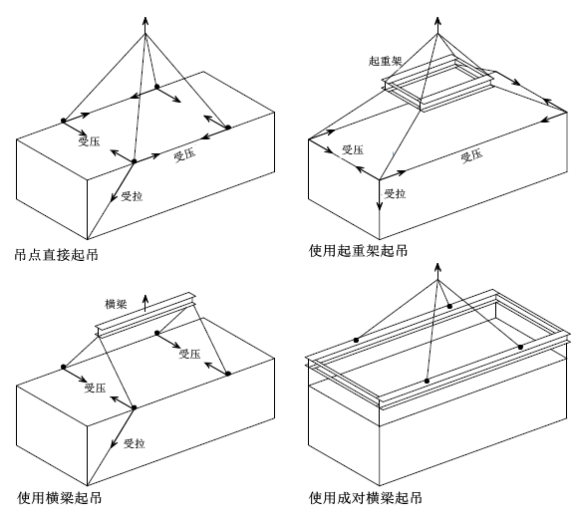
图9.2.6 模块单元吊装方法受力分析

9.2.7 模块单元间连接件在安装过程中出现损伤应立即矫正修补，对无法矫正修补的模块单元不应使用。模块单元安装时，应将模块单元连接部位表面的泥土、油污、铁锈和焊渣等用砂轮清刷干净。

9.2.8 不得对模块单元结构构件进行切割、开孔。不得利用已安装就位的模块单元结构作为起吊其他重物的吊点或支撑点，不得在主要受力部位加焊其他物件。

9.2.9 模块单元施工中如需要采用脚手架，其设计、施工、使用及管理应满足现行国家标准《建筑施工脚手架安全技术统一标准》GB 51210的有关规定。脚手架搭设及使用过程中应注意对钢结构模块化建筑的成品保护。依附于模块单元时应提前在模块单元结构的适当位置预留附着连接件，附着点的位置应尽量减少对幕墙等其他建筑部件的影响。

9.2.10 钢结构施工质量控制应按现行国家标准《钢结构工程施 工质量验收标准》GB 50205的规定执行。钢结构模块化建筑模块结构安装的允许偏差应符合表9.2.10的规定，模块单元安装偏差的检测，应在结构形成稳定空间体系并连接固定后进行。
表 9.2.10 钢结构模块化建筑的安装允许偏差
项目 | 允许偏差（mm） | 图例
模块单元底座中心线对定位轴线的偏移△ | 3.0
单层模块单元垂直度△ | 3.0
模块单元间连接板顶标高与设计标高之间高差△ | ±1.0 | 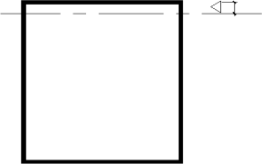
模块单元间连接板顶水平度△ | l/1000  （l 为连接板测量方向边长） | 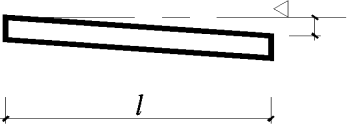
钢结构模块化建筑整体垂直度△ | △≤H/1500+10，且△≤30
主体结构整体平面弯曲 α | ≤L/1500，且≤20

9.2.11 受力连接部位的所有螺栓紧固必须牢固、可靠，外露丝扣不应少于2扣丝。

9.2.12 管道穿越楼板部位不得渗漏；卫生间、厨房地面排水应畅通，无积水；厨房排气装置管道接口应严密，排气通畅。

9.2.13 相邻模块单元、模块单元和非模块单元部分以及底层模块单元与支座连接处等部位的水平缝和竖缝的防火封堵处理，应按设计文件和有关产品的技术说明进行，并应符合下列规定：
1 建筑接缝封堵隐蔽前应进行隐蔽工程验收，并应做隐蔽工程验收记录；
2 建筑接缝封堵材料应紧密贴实，无漏光现象。

9.3 现场拆除与循环利用

9.3.1 拆除作业开始前应进行现场踏勘，确认现场场地及周边道路交通情况、地上地下管线情况、水电供应情况、模块单元堆放场地情况，确保拆除方案合理、科学、可实施。

9.3.2 施工机械、设备、工具和材料进场应依据施工组织方案进行，按照指定地点存放。

9.3.3 应对现场运输道路两侧影响模块单元拆除及运输的树木、路灯等进行清理与排查。运输道路上井盖及现场管沟上方应覆盖钢板，满足车辆通行。

9.3.4 拆除作业前应进行断水、断电和断燃气等工作。当遇到大雨、大雪、大雾或六级及以上风力等影响施工安全的恶劣天气时，不得进行拆除作业。

9.3.5 拆除一般应以模块为基本单元。拆除顺序由顶到底，逐层拆除。

9.3.6 拆除模块单元墙、顶、地拼缝处常规装修时，应按原设计预留拼缝接口，并避免伤及结构层和模块单元内装修。

9.3.7 大开口模块单元应按原设计用临时加固件进行加固；门窗和大面积玻璃隔断等不可移动设施应在拆除作业前完成加固防护。

9.3.8 模块单元拆除后应做好编号和标识，存储时应码放整齐并做好成品保护。

9.3.9 收回的模块单元应及时做好缺失配件记录补充及损坏部件的修补、更换，破坏的防腐层应及时修补恢复后再入库存储。

9.3.10 拆解后的高强螺栓不得再次使用，其他螺栓应进行严格检验和技术评估后方可继续使用。

9.3.11 钢结构模块化建筑在拆除后，应进行检测、鉴定、维护、验收后方可重新使用。使用阶段应根据《钢结构通用规范》GB55006的有关要求，进行日常维护。

10 质量验收

10.1 一般规定

10.1.1 钢结构模块化建筑的检验批、分项工程、分部（子分部）及单位工程的验收，除本导则有特殊规定外，尚应符合现行国家标准《建筑工程施工质量验收统一标准》GB 50300、《钢结构工程施工质量验收标准》GB 50205的有关规定。

10.1.2 施工单位应按照本导则的有关规定编制模块化项目的质量检查与验收方案，经监理、建设单位审批完成后，方可实施。

10.1.3 应在施工现场选择模块首层或具有代表性的楼层进行首段验收，经建设、设计、施工、制造、监理单位联合验收合格后方可全面施工。

10.1.4 钢结构模块化结构工程应按钢结构子分部工程和模块单元子分部工程进行验收，钢结构子分部中其他分项工程应符合现行国家标准《钢结构工程施工质量验收标准》GB 50205的有关规定。
10.1.5模块单元的装饰装修、给水排水及供暖、通风与空调、电气、智能建筑和建筑节能应分别按照其对应的分部工程进行验收，并应符合下列规定：
1 模块单元装饰装修工程的施工质量要求和验收标准应符合国家现行标准《建筑装饰装修工程质量验收标准》GB 50210、《建筑轻质条板隔墙技术规程》JGJ/T 157和《公共建筑吊顶工程技术规程》JGJ 345的有关规定；
2 模块单元给水排水及供暖工程的施工质量要求和验收标准应符合国家现行标准《建筑给水排水及采暖工程施工质量验收规范》GB 50242的有关规定；
3 模块单元通风与空调工程的施工质量要求和验收标准应符合现行国家标准《通风与空调工程施工质量验收规范》GB 50243的有关规定；
4 模块单元电气工程的施工质量要求和验收标准应符合现行国家标准《建筑电气工程施工质量验收规范》GB 50303及《火灾自动报警系统施工及验收标准》GB 50166的有关规定；
5 模块单元智能建筑工程的施工质量和验收标准应符合现行国家规范《智能建筑工程质量验收规范》GB 50339的有关规定；
6 模块单元建筑节能工程的施工质量和验收标准应符合现行国家标准《建筑节能工程施工质量验收标准》GB 50411有关规定。

10.1.6 钢结构模块化建筑主体结构验收时，应提供下列文件和记录：
1 工程设计文件、模块单元制造和安装的加工图；
2 模块单元、主要材料及配件的产品合格证、质量证明文件、进场验收记录、抽样复验报告；
3 模块单元安装施工记录；
4 隐蔽工程检查验收文件；
5 现浇混凝土、灌浆料、坐浆材料强度检测报告；
6 外墙防水施工质量检验记录；
7 钢结构模块化建筑工程的其他文件和记录。

10.2 模块单元进场验收

10.2.1 模块单元的品种、规格、性能应符合设计文件的规定。进入现场的模块单元进行进场检验时，应提交模块单元出厂质量合格证明文件。
检查数量：全数检查。
检验方法：检查模块单元出厂质量合格证明文件，以及材料、产品的合格证和检测报告。

10.2.2 模块单元外露的柱、梁、受力波纹钢板不应有缺损，连接件应完整无损。
检查数量：全数检查。
检查方法：观察，检查处理方案。

10.2.3 模块单元涂层外观质量应满足设计要求，受损部分应根据损伤程度按照专项修补工艺进行涂层缺陷修补。
检查数量：全数检查。
检验方法：漆膜测厚仪和观察检查。

10.2.4 模块单元外形尺寸偏差和检验方法应分别符合本导则表8.4.9的规定。
检查数量：同一种类的模块单元每次抽检数量不应少于该品种数量的3%，且不少于1件。
检查方法：应符合表8.4.9的规定。

10.2.5 装饰构件的装饰外观尺寸偏差和检验方法应符合本导则表8.4.10的规定。
检查数量：同一种类的模块单元每次抽检数量不应少于该品种数量的3%，且不少于1件。
检查方法：应符合表8.4.10的规定。

10.2.6 模块单元应在明显部位标明模块制造单位、项目名称、模块型号、制造日期、安装部位、安装方向及质量合格标志。
检查数量：全数检查。
检验方法：观察检查。

10.3 模块单元安装与连接验收

10.3.1 焊接工程验收应符合现行国家标准《钢结构工程施工质量验收标准》GB 50205的有关规定，在焊前检查、焊中检验和焊后检验的基础上应按设计文件和现行国家标准《钢结构焊接规范》GB 50661的规定执行。

10.3.2 紧固件连接工程应按现行国家标准《钢结构工程施工质量验收标准》GB 50205中规定的质量验收方法和质量验收项目执行，并应符合现行行业标准《钢结构高强度螺栓连接技术规程》JGJ 82的有关规定。

10.3.3 铸钢件的品种、规格、性能应满足设计要求并符合有关国家现行标准的规定，应按国家抽取试件进行屈服强度、抗拉强度、伸长率和端口尺寸偏差的检验。
检查数量：质量证明文件全数检查，抽样数量按进场批次和产品抽样检验方案确定。
检查方法：检查质量证明文件和抽样检验报告。

10.3.4 钢拉杆的质量验收方法和质量验收项目应满足设计要求并符合现行国家标准《钢结构工程施工质量验收标准》GB 50205 的有关规定。
检查数量：质量证明文件全数检查，抽样数量按进场批次和产品抽样检验方案确定。
检查方法：检查质量证明文件和抽样检验报告。

10.3.5 钢拉杆接头型式检验的检验方法和检验项目应符合现行行业标准《钢筋机械连接技术规程》JGJ107 的有关规定，并应出具相应的型式检验报告。
检查数量：型式检验报告和质量证明文件全数检查。
检查方法：检查质量证明文件和型式检验报告。

10.3.6 模块单元之间采用螺纹拉杆连接时，有效连接长度和拧紧扭矩值应满足设计要求，上层模块单元的安装应在连接检验合格后进行，并宜保存规范的施工检验影像记录备查。
检查数量：全数检查。
检查方法：检查施工方案，尺量，检查扭力扳手标定记录。

10.3.7 模块单元之间采用灌浆连接时，灌浆料或灌浆用混凝土的强度等级应符合设计要求。
检查数量：全数检查。
检查方法：检查试件强度试验报告。

10.3.8 灌浆料或灌浆用混凝土的工作性能和收缩性应符合设计要求和有关国家现行标准的规定。
检查数量：全数检查。
检查方法：检查质量证明文件和抽样检验报告。

10.3.9 灌浆用混凝土的运输、浇筑及间歇的全部时间不应超过混凝土的初凝时间，同一施工节点内混凝土应连续浇筑。
检查数量：全数检查。
检查方法：观察检查，检查施工记录。

10.3.10 灌浆料或灌浆用混凝土浇筑应密实。
检查数量：全数检查。
检查方法：检查灌浆工艺试验报告或混凝土浇筑工艺试验报告和施工记录。

10.3.11 模块单元的基础预埋板平面位置、顶面标高、支承面水平度及地脚螺栓位置的允许偏差应符合本导则表9.2.4的规定；建筑底部模块单元连接板的平面位置、支承面标高以及板顶水平度的允许偏差应符合本导则表9.2.4的规定；模块单元底座中心线对定位轴线的偏移、模块单元间连接板顶标高与设计标高之间高差以及模块单元间连接板顶水平度的允许偏差应符合本导则表9.2.8的规定。
检查数量：全数检查。
检验方法：采用钢尺、水平尺、经纬仪、水准仪、全站仪等测量。

10.3.12 单层模块单元安装垂直度、模块单元建筑整体垂直度及整体平面弯曲允许偏差应符合本导则表9.2.10的规定。
检查数量：对主要立面全部检查。
检验方法：采用经纬仪、全站仪等测量。

10.3.13 防腐蚀涂装工程验收应符合国家现行标准《钢结构工程施工质量验收标准》GB 50205、《建筑防腐蚀工程施工规范》GB 50212、《建筑防腐蚀工程施工质量验收标准》GB 50224和《建筑钢结构防腐蚀技术规程》JGJ/T 251的有关规定。

10.3.14 模块单元建筑钢结构防火涂料的黏结强度、抗压强度应符合现行国家标准《钢结构工程施工质量验收标准》GB 50205的有关规定，试验方法应符合国家对建筑构件耐火试验的有关规定；防火板及其他防火包覆材料的厚度应符合现行国家标准《建筑设计防火规范》GB 50016中对耐火极限的设计规定。

10.3.15 地脚螺栓（锚栓）尺寸的允许偏差应符合本导则表9.2.4的规定。
检查数量：在同一检验批内，应抽查总数量的10%，且不应少于3个。
检验方法：钢尺检查。

10.4 设备管线安装

10.4.1 钢结构模块化建筑给水、排水管线系统现场连接工程施工质量验收，除应符合现行国家标准《建筑给水排水及采暖工程施工质量验收规范》GB 50242的有关规定外，还应符合下列规定：
1 给水管道和密闭水箱（罐）应做水压试验；
2 阀门应进行强度和严密性试验；
3 敞口水箱应进行满水试验；
4 隐蔽或埋地的排水管道在隐蔽前应做灌水试验；
5 室内的雨水管道安装后应做灌水试验；
6 排水主立管及水平干管管道均应做通球试验；
7 卫生器具交工前应做满水和通水试验。
检查数量：全数检查。
检查方法：检查各项水压试验记录、系统试压记录、满水试验记录、通球试验记录、通水试验记录等。

10.4.2 钢结构模块化建筑通风工程现场管线连接的施工质量验收应符合现行国家标准《通风与空调工程施工质量验收规范》GB 50243的有关规定。风管、空调管道在不同模块单元之间或与非模块单元部分内管道连接时，应连接严密，接口不应设置在墙体内。
检查数量：全数检查。
检查方法：观察检查。

10.4.3 钢结构模块化建筑电气工程的施工质量验收除应符合现行国家标准《建筑电气工程施工质量验收规范》GB 50303的有关规定外，还应符合下列规定：
1 电气系统应做电气设备交接试验，接地电阻、绝缘电阻测试，空载试运行和负荷试运行，建筑照明通电试运行等试验，试验要求应符合现行国家标准《建筑电气工程施工质量验收规范》GB 50303的有关规定。
检查数量：全数检查。
检查方法：检查各项试验记录。
2 当模块单元间有水平管线穿越时，穿墙套管或电气导管应与两端模块单元内电气导管可靠连接，金属导管应设置接地卡固定跨接接地线；当模块单元与非模块单元部分间有水平管线穿越时，应确保在相应位置设置预留洞口，供入户管线或线槽穿入。
检查数量：全数检查。
检查方法：观察检查和检查预留洞口。

10.4.4 穿墙套管与管道之间缝隙，在管道全部连接安装完成且进行系统试压、冲洗后，应采用难燃或不燃材料填实。
检查数量：全数检查。
检查方法：观察，并检查系统试压记录。

10.4.5 管道安装后，预留孔隙应填实；穿越防火墙处洞隙应采用难燃或不燃材料封堵。外墙预留洞口在管道安装后应采用防水密封材料封堵。
检查数量：全数检查。
检查方法：观察检查。

10.5 建筑接缝验收

10.5.1 模块单元建筑接缝防火封堵处理应符合设计要求，建筑接缝防火封堵材料应紧密贴实，无漏光现象。
检查数量：全部检查。
检验方法：观察，检查施工隐蔽验收记录。

10.5.2 检查封堵材料的燃烧性能等级及管道阻火装置的耐火性能，拼缝处防火封堵材料的燃烧性能应符合设计要求。
检查数量：全部检查。
检验方法：检查封堵材料燃烧性能等级的检测报告。

10.5.3 模块单元建筑拼接处缝隙的构造应满足设计文件要求。
检查数量：全部检查。
检验方法：观察，检查隐蔽工程验收记录。

10.5.4 外墙防水层完工后应做淋水试验。
检查数量：按批检验。每1000m²外墙（含窗）面积应划分为一个检验批，不足1000m²时也应划分为一个检验批；每个检验批应至少抽查一处，抽查部位应为相邻两层4块模块形成的水平和十字缝区域，面积不得少于10m²。
检查方法：检查现场淋水试验报告。

10.5.5 屋面应检查有无渗漏、积水以及排水系统是否通畅。
检查数量：全部检查。
检查方法：蓄水时间不得小于24h，最小蓄水高度不得小于20mm。

10.5.6 密封材料嵌填应密实、连续、饱满，黏结牢固，不应有气泡、开裂、脱落等缺陷。
检查数量：全部检查。
检查方法：观察检查。

10.6 其他要求

10.6.1 具备蓄水条件的檐沟、天沟应进行蓄水试验，蓄水时间不应少于24h。
检查数量：全部检查。
检查方法：蓄水试验，蓄水后24h观察检查。

10.6.2 屋面、外墙的防水卷材或防水涂料的搭接缝应黏结牢固、密封严密；收头应与基层黏结并固定牢固，缝口应封严，不应有翘边现象；屋面、外墙的防水卷材或防水涂料的铺贴方向应正确，纵向搭接应错开，搭接宽度负偏差不应大于10mm。
检查数量：全部检查。
检查方法：观察检查和尺量检查。

10.6.3 模块单元及物料在拆解维护后，应对构件使用年限、次数、功能信息进行相应记录，并应建立档案记录。

10.6.4 收回、周转的模块单元使用前，应进行结构安全的评估与模块单元的质量鉴定，达到性能指标及设计使用要求后方可继续使用。

11 管理与维护

11.1.1 模块制造单位应配合工程项目的建设单位在交付物业时，提供使用维护文件《建筑质量保证书》和《建筑使用说明书》，并宜制定《检查与维护更新计划》，使用维护应符合现行国家标准《装配式钢结构建筑技术标准》GB/T 51232的有关规定。

11.1.2 钢结构模块化建筑工程竣工交付使用满12个月后，建设单位宜组织专业人员对模块单元进行检查，若有质量隐患，应采取排除、修缮的措施。

11.1.3 《建筑质量保证书》除应按现行有关规定执行外，尚应注明有关部品部件的保修期限与保修承诺。

11.1.4 《建筑使用说明书》除应按现行有关规定执行外，尚应包含以下内容：
1 主体结构使用说明：包括主体结构设计工作年限、结构体系、承重结构位置、使用荷载、使用要求、检查与维护等；
2 外围护结构使用说明：包括围护系统基层墙体和连接件的使用年限及维护周期、围护系统外饰面、防水层、保温以及密封材料的使用年限及维护周期、外墙可进行吊挂的部位、方法及吊挂力、日常与定期的检查与维护要求等；
3 设备与管线系统使用说明：包括设备与管线的系统组成、特性规格、部品寿命、维护要求等；
4 装修系统使用说明：内装系统组成、特性规格、部品寿命、维护要求等；
5 二次装修、改造的注意事项，应包含允许业主或使用者自行变更的部分与禁止部分；
6 建筑部品部件的产品使用维护说明书，主要部品部件宜注明合理的检查与使用维护年限。

11.1.5 模块化建筑应按设计规定的用途使用。严禁下列影响结构使用安全的行为：
1 未经技术鉴定或设计许可，擅自改变结构用途和使用环境；
2 损坏或者擅自变动结构体系及抗震设施，损坏模块连接节点及拼缝构造；
3 擅自增加结构使用荷载；
4 违规存放爆炸性、毒害性、放射性、腐蚀性等危险物品；
5 影响毗邻结构使用安全的结构改造与施工。

11.1.6 钢结构模块化建筑若接近使用年限时，应对结构和围护系统进行全面检查，并对结构安全性能进行鉴定评估，评估合格后，应重新规定后续使用年限；评估不合格的不应继续使用，并及时做报废处理。

11.1.7 运营维护阶段宜采用BIM技术与物联网技术相结合，建立建筑管理档案，在建筑全生命运维周期中优化能源管理节能减排。当遇到地震、火灾等灾害时，应进行灾后安全性评估、检查并维修。

11.1.8 钢结构模块化建筑运维过程中宜根据《建筑使用说明书》建立对建筑各系统的检查与维护制度，明确检查时间、周期与内容，并建立运维记录台账。

11.1.9 在保修期内，若模块单元出现了保修责任范围内的相关问题，模块制造单位应配合施工总承包单位完成修理工作。

12 智能建造

12.1 一般规定

12.1.1 钢结构模块化建筑宜采用信息化、数字化管理平台，并宜通过数据信息在勘察、设计、制造与运输、施工安装及运维各个环节的协同，实现全过程的数字化管理。

12.1.2 信息化管理平台的数据应能长期保存、具备可追溯性并可更新维护，勘察设计、制造运输、施工建造、运维管理等各子系统数据应互联互通。

12.1.3 钢结构模块化建筑宜结合工程特点，在勘察设计、制造、运输、工程监理、质量验收等环节采用匹配项目需求的智能建造技术。

12.2 数字化设计

12.2.1 钢结构模块化建筑应采用建筑信息模型技术进行勘测设计、方案设计、施工图设计及加工图设计。

12.2.2 钢结构模块化建筑的建筑信息模型正向设计应符合下列规定：
1 方案阶段应采用面向制造和装配的设计方法，模块单元的内装设计宜与建筑施工图设计同步开展；
2 模块单元的加工图，应包含结构加工图、设备管线加工图、装修和幕墙加工图等。

12.2.3 钢结构模块化建筑宜搭建协同设计管理平台和构件设计管理平台，实现数字化辅助管理。

12.2.4 钢结构模块化建筑在勘察设计阶段，宜采用勘察数据数字化采集、勘察数据成果数字化分析、数字化辅助设计与审核、数字化协同管理等数字化辅助技术，完成建筑勘察设计的各项工作。

12.3 智能化制造和运输

12.3.1 钢结构模块化建筑宜融合通信技术与制造技术，采用智能化制造、智能存储与运输、智能检测，实现信息互通、精准执行的制造过程。

12.3.2 模块单元宜在制造阶段配发二维码或芯片进行构件信息标识，并宜通过二维码及芯片记录制造阶段各关键工序环节的执行情况。

12.3.3 钢结构模块化建筑宜通过建筑信息模型实现对制造过程的可视化指导，并宜自动导出物料清单。

12.3.4 钢结构模块化建筑宜采用智能焊接机器人、激光切割设备、激光测量仪、传感器等自动化设备，实现数字化管理和实时监控，确保模块制造的精度、效率和一致性。

12.3.5 钢结构模块化建筑宜采用信息化技术及智能堆场装备，自主形成最优存储方案，达到产品分类明确、位置便于查询、占地面积减少、出入库便捷的效果。

12.3.6 钢结构模块化建筑应通过智能制造管理系统，采用二维码或芯片技术对构件进行标签扫描与状态管理，并宜用运输车辆卫星定位技术，实现运输路线的预规划与过程状态监控管理。

12.3.7 在建筑产品质量检验中，宜采用基于图像、三维信息、激光等传感技术，自动完成测量和数据处理，形成检验结果。

12.4 数字化施工

12.4.1 钢结构模块化建筑的模块组装和施工宜利用信息化平台以及自动化设备、智能化装备，并与制造、运输、施工实现信息共享和工作协同。

12.4.2 钢结构模块化建筑的施工宜采用信息化技术进行智慧化施工管理，包括施工进度管理、设备安全监测、安全行为识别、材料智能化管理等。

12.4.3 钢结构模块化建筑的施工宜采用建筑信息模型技术进行虚拟建造，包括可视化施工交底、4D施工方案模拟、施工过程数字测绘、虚拟验收、数字交付等。

12.5 智能化运营和维护

12.5.1 钢结构模块化建筑应通过数字化平台、基于标准数据格式，实现产业链各阶段数据、资料、模型的完整交付。

12.5.2 钢结构模块化建筑宜通过数字化平台，将建筑模型、图纸等静态资料与智能化系统监测的动态数据融合为统一的数据资源。

12.5.3 钢结构模块化建筑的数据资料宜能通过搜索技术实现数据结构化查找，并宜通过接口组装技术，方便业务端数据调取应用。

12.5.4 钢结构模块化建筑宜能应用算法和组件，灵活搭建数据模型，进行运维指标量化和数据分析；并宜通过数据模型全面预测、评价、优化运维业务，实现运维指导。

附录A 钢结构模块化建筑分项工程划分
A.0.1 钢结构模块化建筑工程质量验收应划分为单位（子单位）工程、分部（子分部工程）、分项工程和检验批，其划分原则应根据现行国家标准《建筑工程施工质量验收统一标准》GB50300的相关规定执行。分项工程的划分应按工厂和现场两部分进行，并应符合表A.0.1、表A.0.2的规定。
表A.0.1 工厂验收部分
序号 | 分 部 工 程 | 分 项 工 程
1 | 主体结构 | 钢结构焊接紧固件连接
1 | 主体结构 | 钢零部件加工
1 | 主体结构 | 钢结构涂装
1 | 主体结构 | 钢构件组装
1 | 主体结构 | 钢构件预拼装
2 | 建筑装饰装修 | 地面
2 | 建筑装饰装修 | 抹灰
2 | 建筑装饰装修 | 门窗
2 | 建筑装饰装修 | 吊顶
2 | 建筑装饰装修 | 轻质隔墙
2 | 建筑装饰装修 | 饰面板（砖）
2 | 建筑装饰装修 | 幕墙
2 | 建筑装饰装修 | 涂饰
2 | 建筑装饰装修 | 裱糊与软包
2 | 建筑装饰装修 | 细部
3 | 建筑屋面 | 卷材防水屋面
3 | 建筑屋面 | 涂膜防水屋面
3 | 建筑屋面 | 刚性防水屋面
3 | 建筑屋面 | 瓦屋面
3 | 建筑屋面 | 隔热屋面
4 | 建筑给水、排水及采暖 | 室内给水系统
4 | 建筑给水、排水及采暖 | 室内排水系统
4 | 建筑给水、排水及采暖 | 室内热水供应系统
4 | 建筑给水、排水及采暖 | 卫生器具安装
4 | 建筑给水、排水及采暖 | 室内采暖系统
5 | 建筑电气 | 相关预留预埋
5 | 建筑电气 | 电气照明安装
6 | 智能建筑 | 相关预留预埋

续表 A.0.1
序号 | 分 部 工 程 | 分 项 工 程
7 | 通风与空调 | 送排风系统
7 | 通风与空调 | 防排烟系统
7 | 通风与空调 | 除尘系统
7 | 通风与空调 | 空调风系统
7 | 通风与空调 | 净化空调系统
7 | 通风与空调 | 空调水系统
8 | 外保温 | 基层处理
8 | 外保温 | 抹面层
8 | 外保温 | 保温装饰一体板施工
8 | 外保温 | 锚固件安装
8 | 外保温 | 打密封胶
8 | 外保温 | 喷封闭涂层
表A.0.2 现场验收部分
序号 | 分 部 工 程 | 分 项 工 程
1 | 地基与基础 | 有（无）支护土方
1 | 地基与基础 | 地基处理
1 | 地基与基础 | 桩基
1 | 地基与基础 | 地下防水
1 | 地基与基础 | 混凝土基础
1 | 地基与基础 | 砌体基础
2 | 主体结构 | 钢结构
2 | 主体结构 | 钢构件焊接
2 | 主体结构 | 紧固件连接
2 | 主体结构 | 单层、多层及高层模块安装
2 | 主体结构 | 钢结构涂装
3 | 建筑给水、排水及采暖 | 室内给水系统
3 | 建筑给水、排水及采暖 | 室内排水系统
3 | 建筑给水、排水及采暖 | 室内热水供应系统
3 | 建筑给水、排水及采暖 | 室内采暖系统
3 | 建筑给水、排水及采暖 | 室外给水管网
3 | 建筑给水、排水及采暖 | 室外排水管网
3 | 建筑给水、排水及采暖 | 室外供热管网
3 | 建筑给水、排水及采暖 | 建筑中水系统及游泳池系统
3 | 建筑给水、排水及采暖 | 供热锅炉及辅助设备安装

续表 A.0.2
序号 | 分 部 工 程 | 分 项 工 程
4 | 建筑电气 | 室外电气
4 | 建筑电气 | 变配电室
4 | 建筑电气 | 供电干线
4 | 建筑电气 | 电气动力
4 | 建筑电气 | 备用和不间断电源安装
4 | 建筑电气 | 防雷及接地安装
5 | 智能建筑 | 通信网络系统
5 | 智能建筑 | 办公室自动化系统
5 | 智能建筑 | 建筑设备监控系统
5 | 智能建筑 | 火灾报警及消防联动系统
5 | 智能建筑 | 安全防范系统
5 | 智能建筑 | 综合布线系统
5 | 智能建筑 | 智能化集成系统
5 | 智能建筑 | 电源与接地
5 | 智能建筑 | 环境
5 | 智能建筑 | 住宅（小区）智能化系统
6 | 通风与空调 | 制冷设备系统
7 | 电梯 | 电力驱动的曳引式或强制式电梯安装
7 | 电梯 | 液压电梯安装
7 | 电梯 | 自动扶梯、自动人行道安装
8 | 节能 | 墙体节能工程
8 | 节能 | 幕墙节能工程
8 | 节能 | 门窗节能工程
8 | 节能 | 屋面节能工程
8 | 节能 | 地面节能工程
8 | 节能 | 采暖节能工程
8 | 节能 | 通风与空气调节节能工程
8 | 节能 | 空调与采暖系统冷热源及管网节能工程
8 | 节能 | 配电与照明节能工程
8 | 节能 | 监测与控制节能工程

附录B 模块单元验收表
B.0.1 钢结构模块化建筑模块单元验收表应按表B.0.1执行。
编号： 单位：mm
工程名称：
安装地点： |  |  | 层数面积
项 目 |  |  | 允许偏差（mm）
长度 |  |  | -5，0
宽度 |  |  | -4，0
高度 |  |  | -2，0
对角线差 |  |  | ±3
平面度 | 模块单元柱底平面度 |  | L/1000,且≤3
平面度 | 底横梁上表面平面度 |  | L/1000,且≤3
平面度 | 顶横梁下表面平面度 |  | L/1000,且≤3
平面度 | 模块单元顶板（天花板）挠度 |  | L/1000,且≤4
平面度 | 模块单元地板（楼板）挠度 |  | L/1000,且≤3
平面度 | 墙板（波板）外鼓或内凹 |  | L/1000,且≤3
直线度 | 顶侧梁直线度 |  | L/1000,且≤4
直线度 | 底侧梁直线度 |  | L/1000,且≤4
垂直度 | 柱 |  | L/1000,且≤3
门、窗洞口 | 中心线定位尺寸 |  | ±2
门、窗洞口 | 大小尺寸 |  | 0,+2
门、窗洞口 | 对角线 |  | 0,+3
模块制造单位  项目负责人：  年 月 日 |  | 施工单位  项目负责人：  年 月 日 |  | 监理单位  专业监理工程师：  年 月 日
注 ：L 为模块单元结构梁长。

附录C 钢结构模块化建筑工程安装质量验收表
C.0.1 钢结构模块化建筑工程安装质量验收应按表C.0.1执行。
编号： 单位：mm
工程名称：
安装地点： |  |  | 层数面积
项目 |  |  | 允许偏差（mm）
模块单元底座中心线对定位轴线的偏移△ |  |  | 3.0
单层模块单元垂直度△ |  |  | 3.0
模块单元间连接板顶标高与设计标高之间高差△ |  |  | ±1.0
模块单元间连接板顶水平度△ |  |  | l/1000  （l 为连接板测量方向边长）
钢结构模块化建筑整体垂直度△ |  |  | △≤H/1500+10，且△≤30
主体结构整体平面弯曲 α |  |  | ≤L/1500，且≤20
模块制造单位  项目负责人：  年 月 日 |  | 施工单位  项目负责人：  年 月 日 |  | 监理单位  专业监理工程师：  年 月 日
注 ：L 为模块单元水平方向尺寸，H 为模块化建筑竖直方向尺寸。

本导则用词说明
1 为了便于在执行本导则条文时区别对待，对要求严格程度不同的用词说明如下：
1）表示很严格，非这样做不可的用词：
正面词采用“必须”，反面词采用“严禁”；
2）表示严格，在正常情况下均应这样做的用词：
正面词采用“应”，反面词采用“不应”或“不得”；
3）表示允许稍有选择，在条件许可时首先应这样做的用词：
正面词采用“宜”，反面词采用“不宜”；
4）表示有选择，在一定条件下可以这样做的用词，采用“可”。
2 条文中指明应按其他有关的标准执行的写法为“应符合……的规定”或“应按……执行”。

引用标准名录
- 《工程结构通用规范》GB 55001
- 《建筑节能与可再生能源利用通用规范》GB 55015
- 《建筑环境通用规范》GB 55016
- 《建筑与市政工程防水通用规范》GB 55030
- 《民用建筑通用规范》GB 55031
- 《建筑防火通用规范》GB 55037
- 《住宅项目规范》GB 55038
- 《结构用冷弯型钢》GB/T 6728
- 《热轧H型钢和部分T型钢》GB/T 11263
- 《钢结构防火涂料》GB 14907
- 《室内空气质量标准》GB/T 18883
- 《建筑幕墙》GB/T 21086
- 《建筑模数协调标准》GB/T 50002
- 《建筑地基基础设计规范》GB 50007
- 《建筑结构荷载规范》GB 50009
- 《建筑抗震设计标准》GB 50011
- 《建筑设计防火规范》GB 50016
- 《钢结构设计标准》GB 50017
- 《通用用电设备配电设计规范》GB 50055
- 《住宅设计规范》GB 50096
- 《中小学校设计规范》GB 50099
- 《民用建筑隔声设计规范》GB 50118
- 《工程结构可靠性设计统一标准》GB 50153
- 《火灾自动报警系统施工及验收标准》GB 50166
- 《民用建筑热工设计规范》GB 50176
- 《公共建筑节能设计标准》GB 50189
- 《钢结构工程施工质量验收标准》GB 50205
- 《建筑装饰装修工程质量验收标准》GB 50210
- 《建筑内部装修设计防火规范》GB 50222
- 《建筑工程抗震设防分类标准》GB 50223
- 《机械设备安装工程施工及验收通用规范》GB 50231
- 《建筑给水排水及采暖工程施工质量验收规范》GB 50242
- 《通风与空调工程施工质量验收规范》GB 50243
- 《建筑工程施工质量验收统一标准》GB 50300
- 《建筑电气工程施工质量验收规范》GB 50303
- 《民用建筑工程室内环境污染控制标准》GB 50325
- 《屋面工程技术规范》GB 50345
- 《民用建筑设计统一标准》GB 50352
- 《钢结构焊接规范》GB 50661
- 《民用建筑供暖通风与空气调节设计规范》GB 50736
- 《钢结构工程施工规范》GB 50755
- 《建筑钢结构防火技术规范》GB 51249
- 《民用建筑电气设计标准》GB 51348
- 《建筑防火封堵应用技术标准》GB/T 51410
- 《高层建筑混凝土结构技术规程》JGJ 3
- 《办公建筑设计标准》JGJ/T 67
- 《钢结构高强度螺栓连接技术规程》JGJ 82
- 《钢筋机械连接技术规程》JGJ 107
- 《夏热冬冷地区居住建筑节能设计标准》JGJ 134
- 《外墙外保温工程技术标准》JGJ 144
- 《建筑轻质条板隔墙技术规程》JGJ/T 157
- 《多联机空调系统工程技术规程》JGJ 174
- 《建筑结构用冷弯矩形钢管》JG/T 178
- 《建筑外墙防水工程技术规程》JGJ/T 235
- 《建筑钢结构防腐蚀技术规程》JGJ/T 251
- 《住宅室内防水工程技术规范》JGJ 298
- 《公共建筑吊顶工程技术规程》JGJ 345
- 《住宅室内装饰装修设计规范》JGJ 367
- 《建筑楼盖振动舒适度技术标准》JGJ/T 441
- 《轻型模块化钢结构组合房屋技术标准》JGJ/T 466
- 《住宅设计标准》DGJ 08-20
- 《建筑抗震设计标准》DG/TJ 08-9
- 《城镇天然气管道工程技术标准》DG/TJ 08-10
- 《高层建筑钢-混凝土混合结构设计规程》DG/TJ 08-015
- 《公共建筑节能设计标准》DGJ 08-107
- 《建筑节能工程施工质量验收规程》DGJ 08-113
- 《居住建筑节能设计标准》DGJ 08-205
- 《多高层钢结构住宅技术标准》DG/TJ 08-2029
- 《绿色建筑评价标准》DG/TJ 08-2090
- 《住宅建筑绿色设计标准》DGJ 08-2139
- 《公共建筑绿色设计标准》DGJ 08-2143
- 《全装修住宅室内装修设计标准》DG/TJ 08-2178
- 《装配式钢结构建筑防腐蚀涂装技术标准》T/CSCS 018
- 《钢结构防腐蚀涂装技术规程》CECS 343
- 《钢结构模块化建筑技术规程》T/CECS 507
- 《钢骨架集成模块化建筑技术规程》T/CECS 535
- 《箱式钢结构集成模块化建筑技术规程》T/CECS 641

上海市钢结构模块化建筑
技术导则（试行）

条 文 说 明

目 次
1 总则 60
3 项目策划 61
3.1 一般规定 61
3.2 设计策划 61
3.3 工厂制造与现场施工策划 61
4 建筑设计 62
4.2 模数协调 62
4.3 建筑平面、立面设计 62
4.4 构造要求 62
5 结构设计 64
5.1 一般规定 64
5.2 结构体系 64
5.3 结构分析与计算 65
5.4 连接节点设计 65
5.5 地基基础 67
6 设备与管线设计 68
6.1 一般规定 68
6.3 供暖、通风、空调及燃气系统 68
6.4 电气系统 68
7 内装设计 69
7.1 一般规定 69
7.2 内装系统 69
7.3 接口与连接 71
8 制造与运输 73
8.4 交付出厂检验及资料 73
8.5 吊装、运输、存放及防护 73
9 安装连接与循环利用 74
9.1 一般规定 74
9.2 现场安装 74
10 质量验收 75
10.1 一般规定 75
12 智能建造 76
12.1 一般规定 76
12.2 数字化设计 76
12.3 智能化制造和运输 76
12.4 数字化施工 76

1 总则

1.0.2 标准化的单元模块设计与工厂化预制生产，显著提升建造效率、质量可控性与成本效益。其适用场景主要针对具备功能、空间重复性高的建筑类型（如住宅、宿舍、酒店及建设者之家等）；同时，模块化建筑拥有建设速度快、场地占用小、周边环境友好等优势，在工期要求紧迫、施工场地受限以及需要异地拆迁循环使用的场景下，带来一定的经济、环境效益，亦可供建设单位进行选择。

3 项目策划

3.1 一般规定

3.1.1 项目策划应考虑模块化建筑的全生命周期成本，包括设计、制造、运输、施工和维护。

3.1.4 在钢结构模块化建筑项目中，应鼓励采用工程总承包（EPC）等专业管理模式，优先选择具备设计、制造和施工一体化能力的企业进行项目实施。这种方式能够提高项目的协同效率，缩短建设周期，降低管理成本。如果建设单位或总承包单位具备较强的管理能力，也可考虑采用专业分包模式，以确保项目的质量与进度。
3.1.5 模块化建筑的监督检查应结合模块化建筑产品化生产的特点，分阶段进行，在工厂预制、运输及进场、现场组装等阶段应有针对性地制定质量控制要求并落实。质量检查应统筹协调相关政府部门、相关参建方质检团队、监理单位、第三方机构等各方工作要求，确保监督检查要求合理、质量可靠、流程合规。
3.1.6 工程监理单位应依据项目具体特点，合理配置建筑、结构、装饰装修、机电、安全等领域的专业工程师。宜根据《上海市建筑信息模型技术应用指南》构建基于工业物联网的数字化监造平台，运用BIM模型与生产管理系统对接，实现对原材料入场检验、工艺参数设定、组装精度控制等全流程实时监控。形成包括影像日志、电子签认单、质量追踪码在内的多维印证材料，按《建设工程文件归档规范》GB/T 50328要求保存至工程全生命周期，确保质量追溯期不少于设计工作年限。
3.1.8 BIM应用应事先制定BIM应用策划，并遵照策划进行BIM应用的过程管理。BIM应用策划应包含应用目标，应用范围和内容，人员组织架构和相应职责，BIM应用流程，模型创建、使用和管理要求，信息交换要求，模型质量控制和信息安全要求，进度计划和应用成果要求，软硬件基础条件等。

3.2 设计策划

3.2.4 在钢结构模块化建筑方案设计阶段，必须明确模块的尺寸、重量等关键内容。而这些参数与制造及生产密切相关，涵盖模块制造单位的制造工艺与加工设备能力，厂内运输条件（包括厂房高度、通道宽度，以及转运和起重设备的规格）；道路的承载力与高宽限制；还有现场吊装环境，如场地状况、周边环境及气候条件等多个方面。

3.3 工厂制造与现场施工策划
3.3.2 建设单位宜根据项目特点，组织相关单位对工厂和现场的施工界面进行合理划分，并宜在模块单元加工图中明确。

3.3.3 在生产或建设过程中，选择合适的模块制造单位至关重要。钢结构模块单元的工厂制造划分两个大的阶段，包括结构系统的制造，装饰装修及机电系统的制造。两个阶段的制作宜在一个制造基地内完成，可以减少转运成本及质量风险，并有利于减少管理成本。模块制造单位需建立完善的质量与安全管理体系，这包括明确的质量控制标准和安全操作规程等。同时，该单位的产能必须能够满足项目的工期需求，以保障整个项目的顺利推进。
3.3.4 施工专项方案应明确钢结构模块化建筑工程的总体施工流程、模块单元运输吊装方案、标准层及顶层施工安装流程等工作部署。

4 建筑设计

4.2 模数协调
4.2.2 模块单元宜采用标准化的钢结构构件、外围护及内装部品部件，宜进行建筑以及结构连接节点构造的标准化设计，通过模块单元的标准化连接组合形成多样化的钢结构模块化建筑。

4.2.5 根据《超限运输车辆行驶公路管理规定》，超限运输车辆指有下列情形之一的货物运输车辆：(1）车货总高度从地面算起超过4米；(2）车货总宽度超过2.55米；(3）车货总长度超过18.1米。超限运输车辆应当依法办理有关许可手续，采取有效措施后，按照指定的时间、路线、速度行驶公路。未经许可，不得擅自行驶公路。当车货总高度从地面算起超过4.5米,或者总宽度超过3.75米：或者总长度超过28米时，还应当提交记录载货时车货总体外廓尺寸信息的轮廓图和护送方案。
4.2.6 在模块单元的相互拼接部位，水平与垂直方向均须设置适当的间隙。此设计考虑了模块单元生产过程及现场安装时的误差调整需求。同时，垂直间隙的设定亦兼顾了结构梁在规定范围内的变形。此外，间隙的尺寸亦已充分考虑到封堵材料在拼接部位所需的空间。本条款借鉴了《装配式钢结构模块建筑技术指南》的有关规定。鉴于实际空间尺寸是由建筑外皮决定的，而非结构外皮。将“结构外皮”调整为“建筑外皮”。

4.3 建筑平面、立面设计
4.3.2 模块单元拆分时，宜以功能房间为单位；当卫生间、厨房等房间尺寸较小且相邻时，可将卫生间与厨房作为整体模块；当卫生间或厨房与卧室相邻时，可将其与卧室作为整体模块，从而减少模块数量，提高安装效率。
4.3.3 在模块化建筑设计中，通过精心安排平面与立面的模块单元错位，可以达成更为复杂和精致的视觉呈现。设计者应运用建筑体量、材料质感以及色彩的多样性，以实现建筑立面的多样化效果。鉴于模块化建筑的固有属性，模块单元间将不可避免地形成接缝。因此，在进行立面设计时，必须对这些接缝的界面效应进行周密的考量。

4.4 构造要求
4.4.3 穿墙管道应预留套管,外墙预埋套管宜采用钢套管，宜采用内高外低的方式,坡度不应小于5%。电气线路应采用金属套管,金属套管与墙体缝隙应采用不燃材料进行防火封堵。管道与套管缝隙密封的保温材料根据项目要求选定。
图1 外墙穿墙管道封堵示意图
4.4.6 在外墙、屋顶和地面等部位，应设置保温隔热层，以减少热量通过结构构件传递。在钢结构构件的连接处，应采用断桥设计，如使用隔热材料填充缝隙，以阻断热量传递路径。对外墙、屋顶和地面的接缝、孔洞等部位，应进行密封处理，防止空气渗透和热量流失。
4.4.10 当采用轻型钢结构楼板时，密肋钢梁间可采用泡沫混凝土、岩棉等轻质阻燃材料进行填充，模块单元底板敷面板材可采用水泥纤维板、增强纤维硅酸钙板等。
4.4.12 在无地下室的建筑中，若首层地面下方的管线较少，考虑首层模块底板钢梁高度、柱脚埋件高度，室内标高宜比室外地面高出450毫米；同时，在管井位置，应设计至少1.2米高的局部空间，以方便管线的接驳工作。若首层管线较多，建议构建一个至少1.2米高的架空层。在模块单元安装之前，可以先行施工机电管线。待首层模块安装完成后，再进行管线的接驳工作。此外，架空层的侧墙应预留施工出入口。

5 结构设计

5.1 一般规定
5.1.1 针对钢结构模块化建筑，协会标准可作为补充参考，如《钢结构模块建筑技术规程》T/CECS 507、《箱式钢结构集成模块化建筑技术规程》T/CECS 641、《钢骨架集成模块化建筑技术规程》T/CECS 535。在参考有关标准时，应根据项目的具体情况，进行深入的论证分析。
5.1.9 钢结构构件的抗震性能化设计应遵循以下原则：
1 抗震设防类别、设防烈度、场地条件：应根据建筑所在地的抗震设防类别、设防烈度和场地条件，确定结构的抗震设防目标；
2 结构类型和不规则性：考虑建筑的结构类型和不规则性（如质量分布、刚度分布等），对结构进行抗震性能评估；
3 结构构件在整个结构中的作用：分析结构构件在整体结构中的重要性，确定关键构件的抗震性能要求；
4 使用功能和附属设施功能的要求：根据建筑的使用功能（如居住、办公等）和附属设施的功能要求，确定结构的抗震性能目标；
5 投资大小、震后损失和修复难易程度：综合考虑建筑的投资成本、震后损失和修复难易程度，合理确定抗震性能目标。
通过综合分析比较，选择符合上述原则的抗震性能目标，以确保钢结构构件在地震作用下的安全性能。

5.2 结构体系
5.2.1 在钢结构模块中，内抗侧构件的选用应根据布置空间及性能需求，考虑采用钢管、型钢等刚性支撑，或钢拉杆、钢带等柔性支撑。对于柔性支撑，其支撑斜杆两端应以铰接方式计算。对于刚性支撑，其支撑斜杆两端宜以铰接方式计算，若实际构造为刚接，则亦可按刚接方式计算。
5.2.3 模块结构参照《轻型模块化钢结构组合房屋技术标准》JGJ/T 466可做到3层，参考深圳市《钢结构模块化建筑技术规程》（SJG 129），7度时最大适用高度为12米。模块结构（部分模块设置支撑）、底框-模块结构、模块-钢框架结构、模块-钢框架-支撑结构、模块-筒体混合结构的最大适用高度与住建部《装配式钢结构模块建筑技术指南》（建办标函209号文）保持一致。
依据《上海市建筑工程设计文件抗震设防审查管理办法》沪建规范〔2024〕8号规定，超限高层建筑工程由建设单位在联审平台申请抗震设防专项审查。需要进行多层建筑抗震设防专项论证的项目，由建设单位自行组织或委托第三方单位组织完成多层建筑工程抗震设防专项论证。建设单位不能确定是否需要超限审查或多层建筑专项论证的，可根据需要，在施工许可环节前通过联审平台向管理部门提出设计文件抗震咨询申请。
5.2.4 高层钢结构模块建筑的高宽比，是对结构刚度、整体稳定、承载能力和经济合理性的宏观控制，从结构安全角度讲，高宽比限值不是必须满足，主要影响结构设计的经济性。当钢结构模块建筑高宽比过大时，抗倾覆能力较差，结构材料用量增大较多，经济性能不好。本条与《箱式钢结构集成模块建筑技术规程》T/CECS 641保持一致。
5.2.5 在以钢结构作为主要抗侧力元素的模块化结构、模块-钢框架混合结构以及模块-钢框架-支撑混合结构中，弹性层间位移角的限制参照上海市地方标准《建筑抗震设计标准》DG/TJ 08-9的有关规定。鉴于钢结构模块单元连接的特殊性，以及外立面和室内装修涉及拼缝作业，位移角限值适度提高至1/300。与现行行业标准《轻型模块化钢结构组合房屋技术标准》JGJ/T 466保持一致。对于钢结构模块与混凝土筒体共同作为抗侧力元素的模块-筒体混合结构，其位移角限值则参照上海市地方标准《建筑抗震设计标准》DG/TJ 08-9中框架-核心筒的有关要求。
5.2.6 罕遇地震作用下的位移角限值，与上海市地方标准《建筑抗震设计标准》DG/TJ 08-9保持一致。

5.3 结构分析与计算
5.3.2 阻尼比的选取参照现行国家标准《建筑抗震设计标准》GB/T 50011。多遇地震作用下的阻尼比与现行行业标准《轻型模块化钢结构组合房屋技术标准》JGJ/T 466一致。
5.3.3 模块单元楼板采用轻型钢结构楼板，且楼板内没有面内支撑，位移计算应按弹性楼板假定计算位移及内力。模块单元楼板采用混凝土楼板时，应按分块刚性假定进行计算。
5.3.4 模块间典型模块间的节点连接通过拉压弹簧、剪切弹簧和转动弹簧来表示，如图2所示。

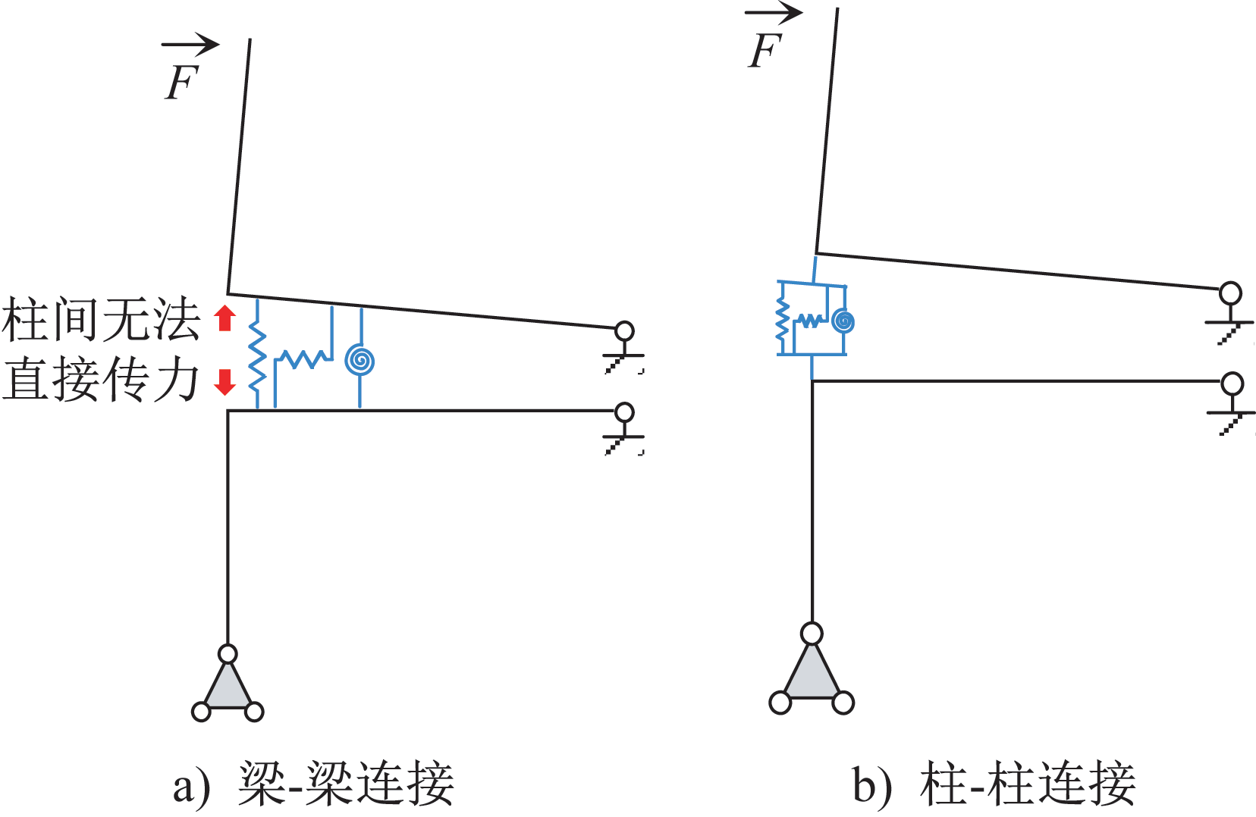
图2 典型连接受力分析示意

5.4 连接节点设计
5.4.1 模块单元间连接具有多柱多梁的连接特点，如角柱的“两柱四梁”、边柱的“四柱八梁”和中柱的“八柱十六梁”（图3），应做到强度高、可靠性好；模块单元间的节点连接在工地现场施工时，应有容错空间，便于施工安装和检测。
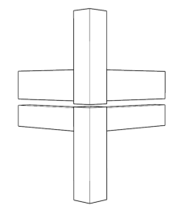 | 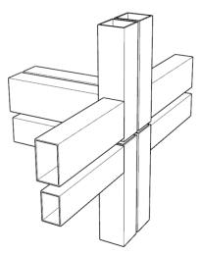 | 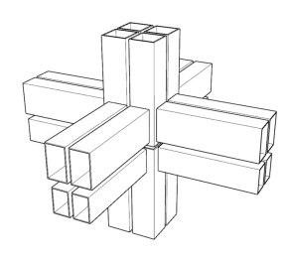
（a）角柱“两柱四梁” | （b） 边柱“四柱八梁” | （c） 中柱“八柱十六梁”
图3 模块单元间连接节点情况
5.4.3 钢结构模块化的连接方式繁多，本导则的主体部分将着重介绍三种成熟的连接技术：高强螺栓连接、拉杆连接和浆锚连接。此外，图4为其他类型的连接节点，以供参考。
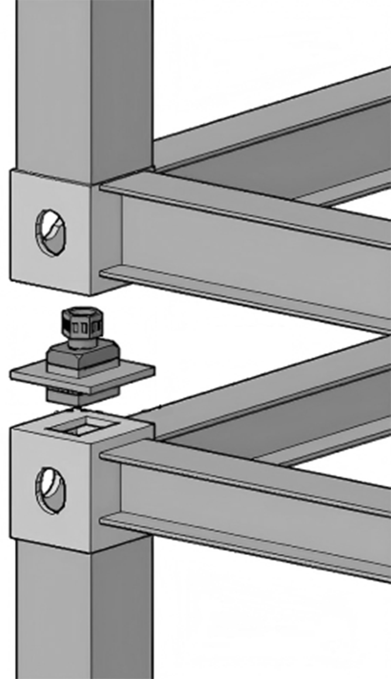 | 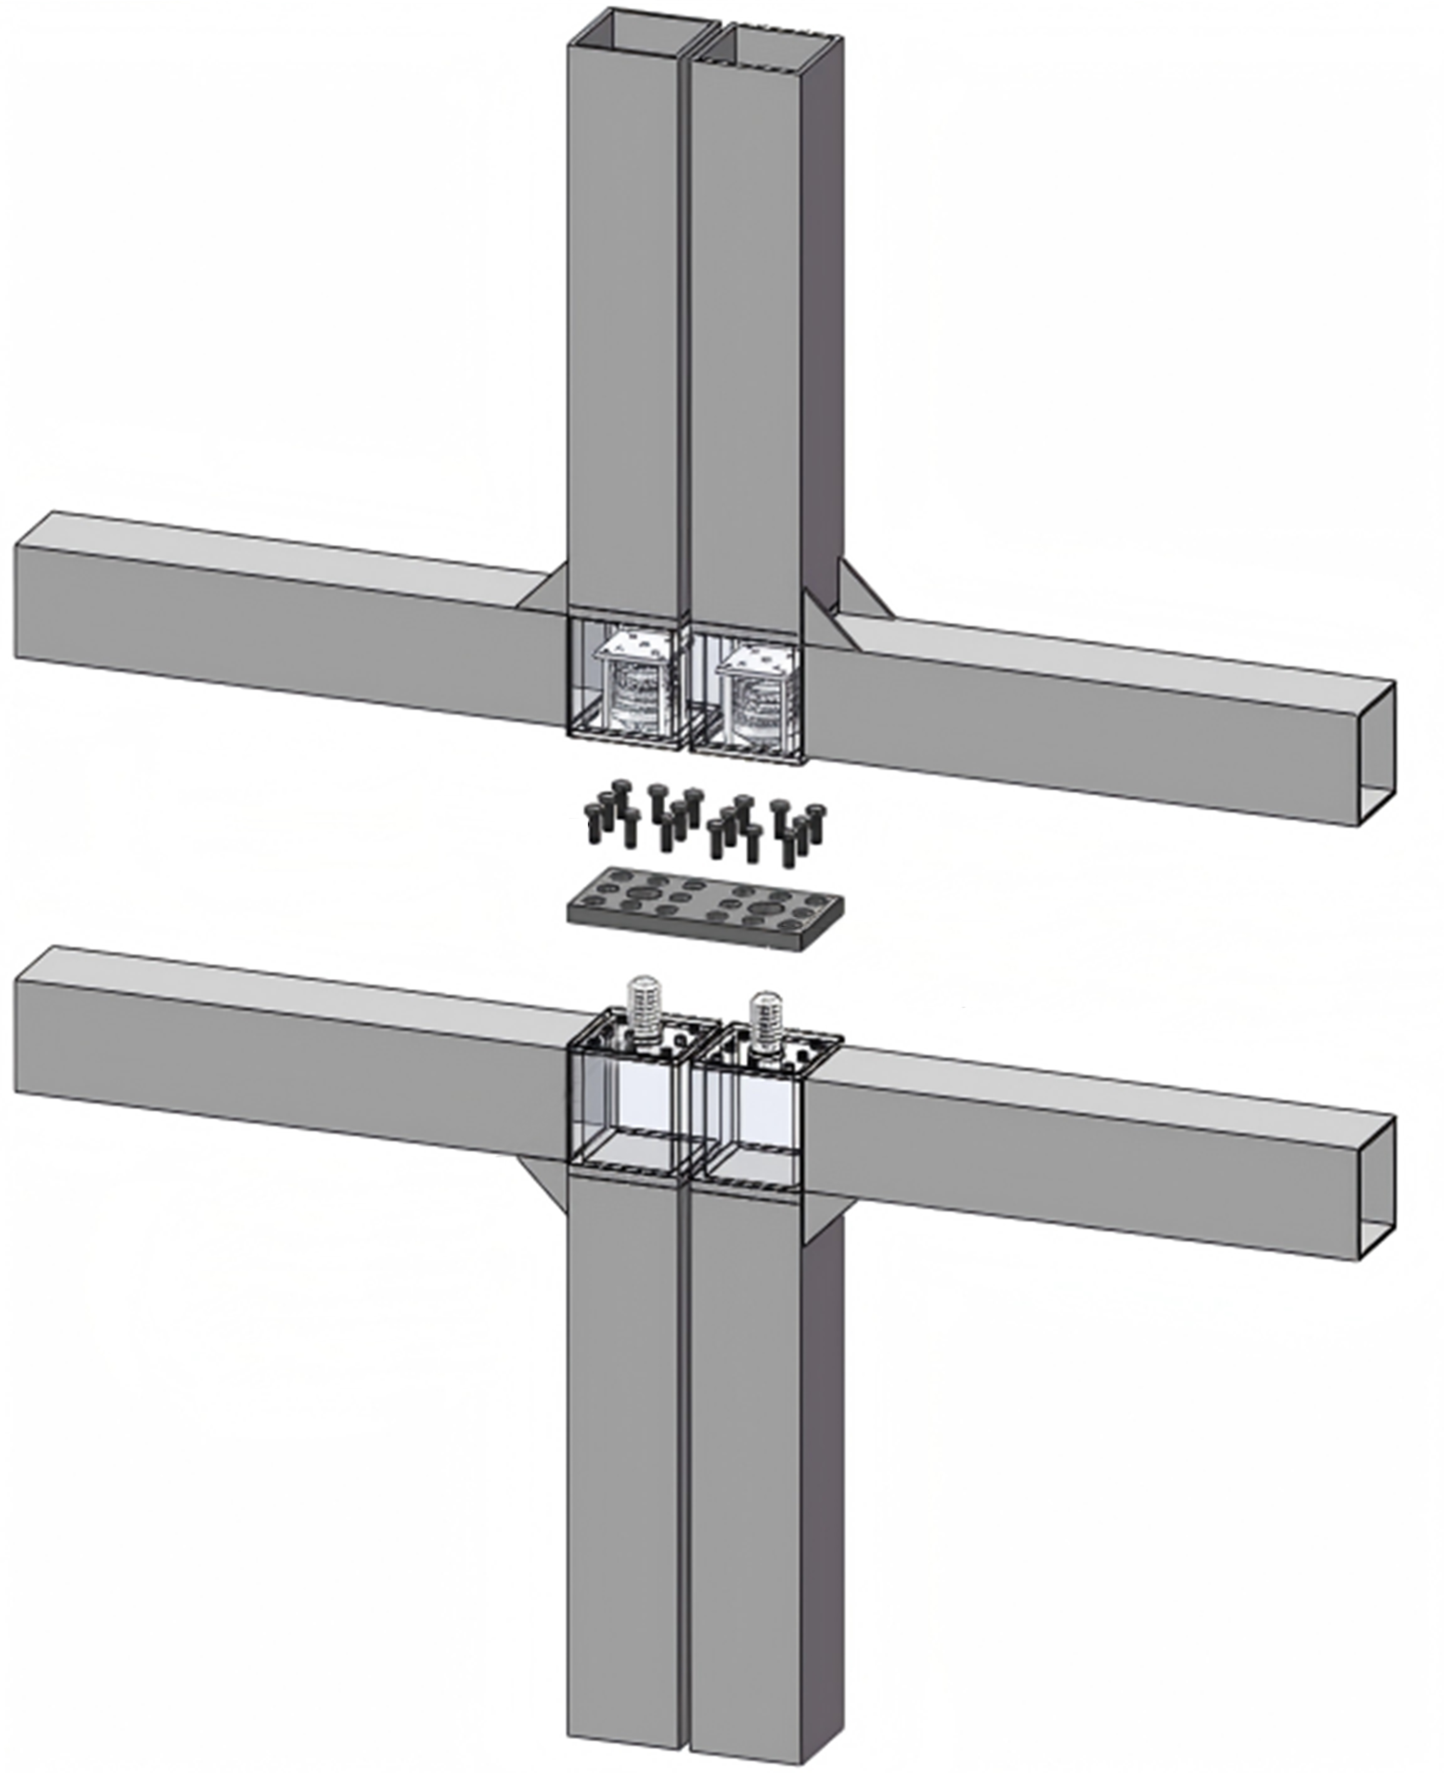
- 柱端旋转件式 | - 插入自锁式
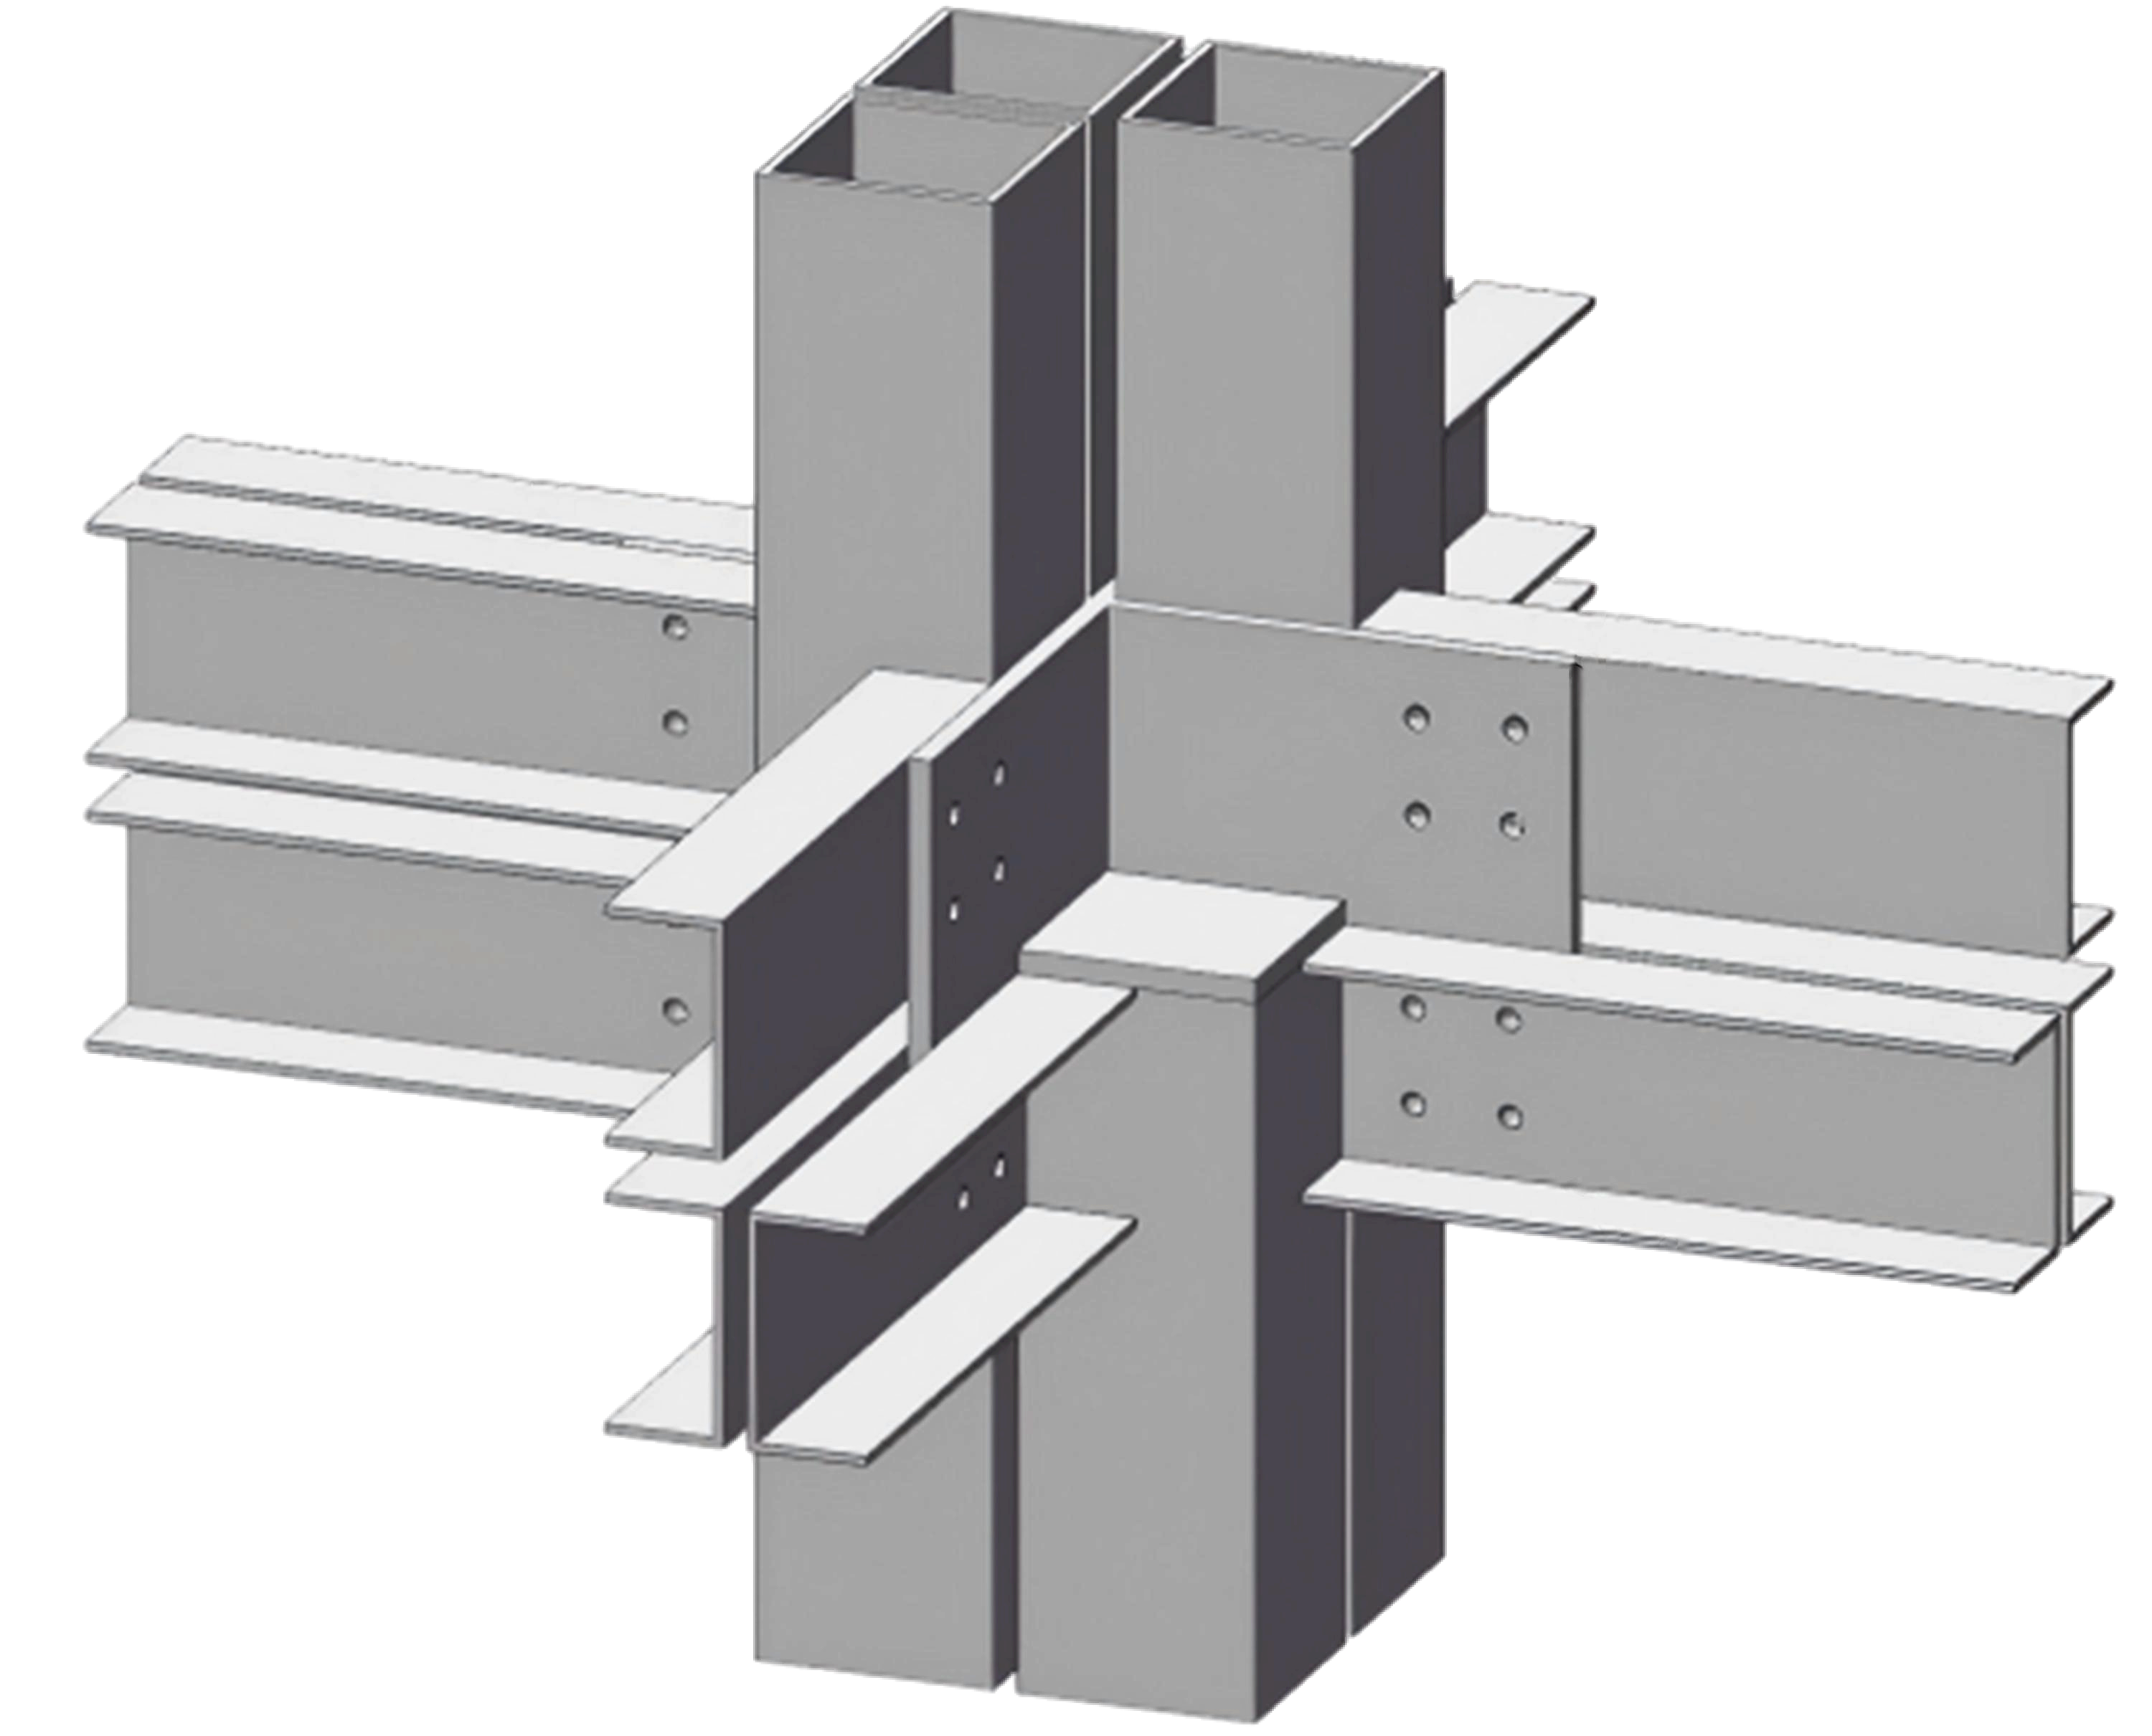 | 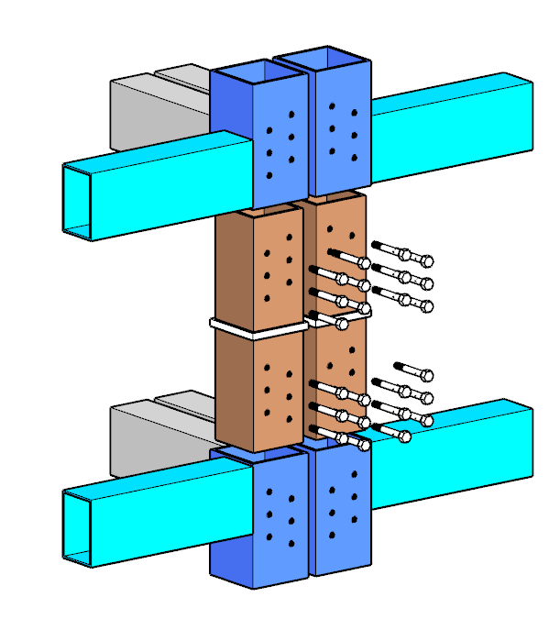
- 十字板插接式 | - 内套筒连接式
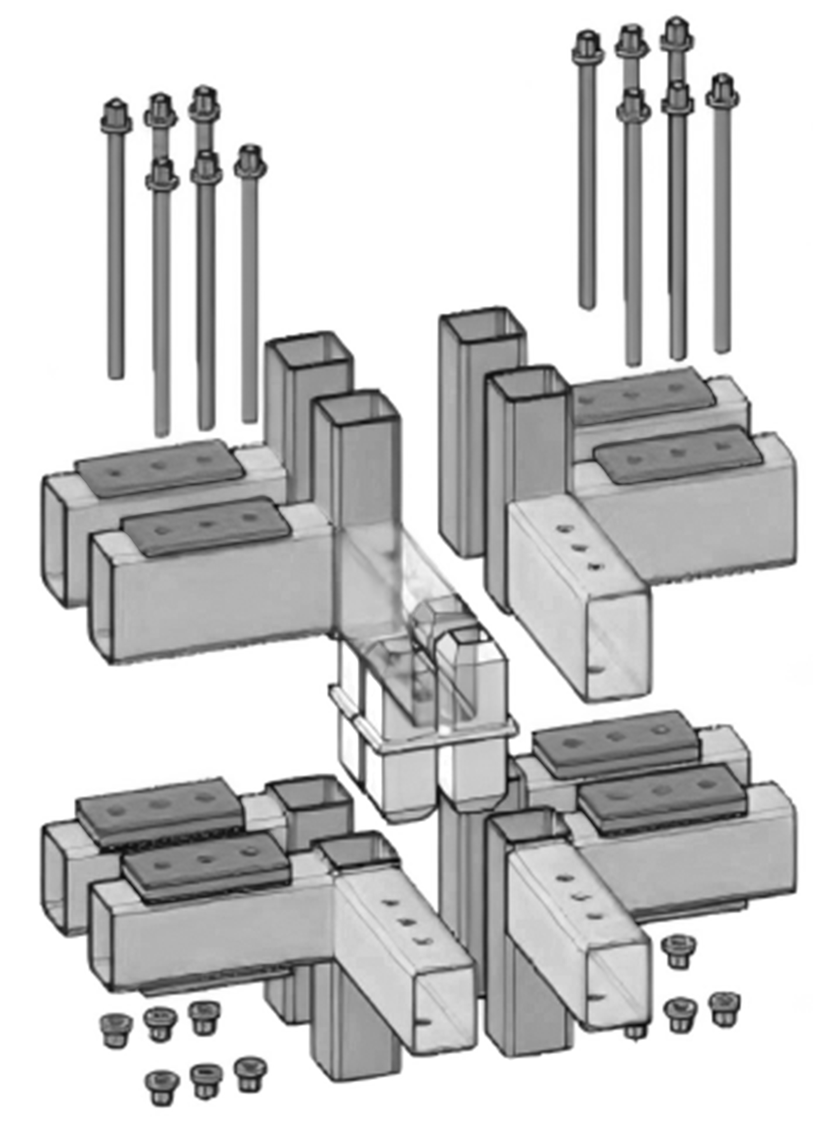 | 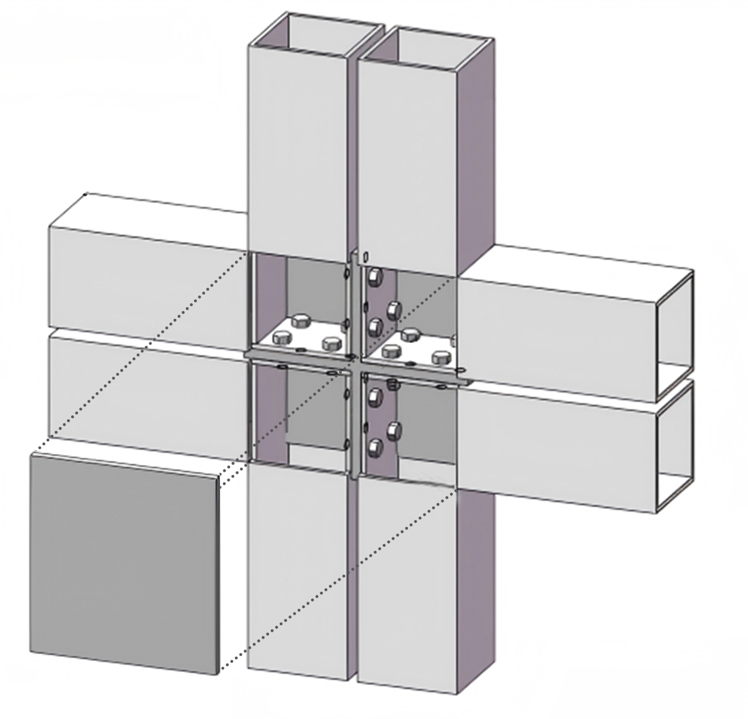
- 插销-对穿螺栓式 | - 螺栓-封板式
图4 钢结构模块建筑其他类型连接构造示意
5.4.9 图中所示连接构造按铰接考虑，主要传递水平力。图中主要展示底层框架为钢结构的情况，若为混凝土框架结构可参考首层模块连接件与基础的连接方式。底层钢框架宜现浇一层混凝土板提高底层框架整体性。底层框架柱或梁，其截面尺寸应结合模块连接件尺寸选取，避免出现连接件超出柱或梁截面尺寸范围的情况。
5.4.10 图中所示连接构造按铰接考虑，主要传递水平力；模块单元与抗侧力结构在施工期间会存在竖向变形差，图中的连接方式待主体施工完毕后再进行连接工作；图中钢框架柱内宜在对应连接处设置内隔板，当连接位置与梁柱节点的内隔板较近时，可以不另外增加。

5.5 地基基础
5.5.2 基础类型种类较多，常用的涵盖独立基础、条形基础、筏板基础以及桩基础等，样式参见下图。轻质模块单元的基础通常会比相同体量的常规建筑的基础规格更小，可适配预制螺旋桩，工期更短。
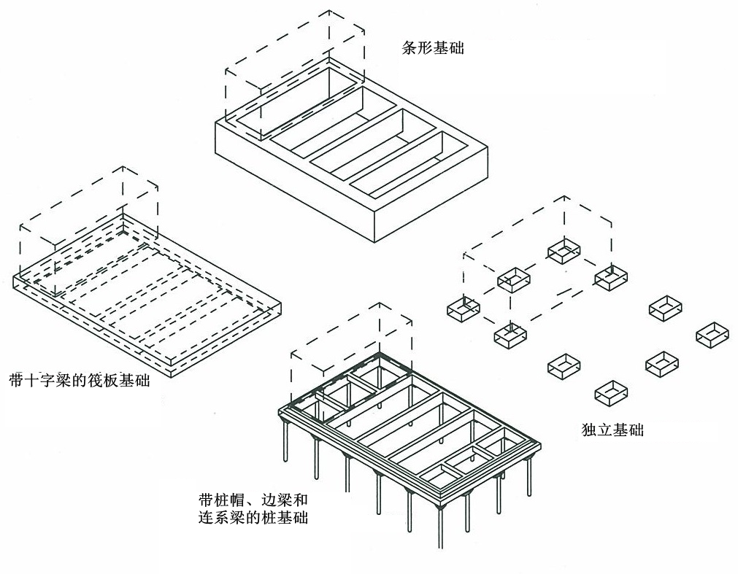
图5 模块单元可选择的基础类型

6 设备与管线设计

6.1 一般规定
6.1.7 模块建筑典型设备管道布置示意如图6所示。
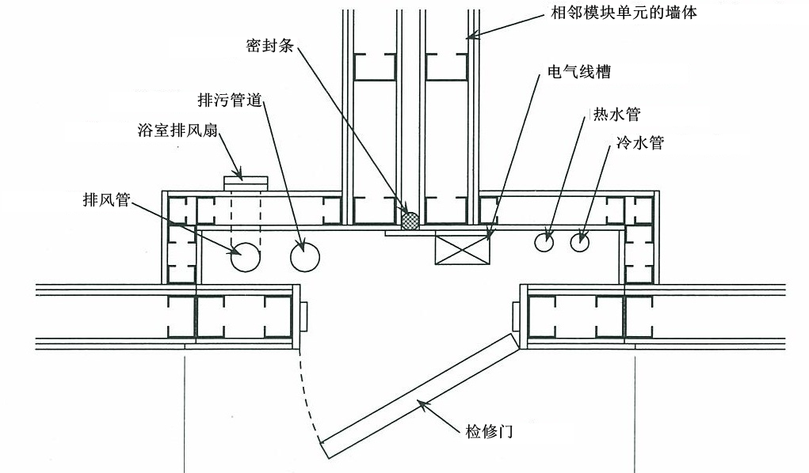
图6 模块建筑典型设备管井布置示意

6.3 供暖、通风、空调及燃气系统
6.3.3 干式地暖采用预制模块或保温板，地暖管道直接嵌入模块或保温板的沟槽中无需浇筑混凝土层。湿式地暖需要在地暖管道铺设完成后。浇筑一层混凝土或水泥砂浆作为蓄热层。干式地暖施工简单快捷，厚度较薄。与钢结构模块化建筑更适配。设计时应考虑地暖对室内净高、结构完成面标高以及结构承载力的影响。

6.4 电气系统
6.4.2 机电设备盒在隔墙上的定位应避免两个设备盒背对背安装，因为此处的隔声效果会降低。所有隔墙上的设备盒背部都应有两层石膏板和矿物棉覆盖保护。下图为典型龙骨墙机电配件定位。
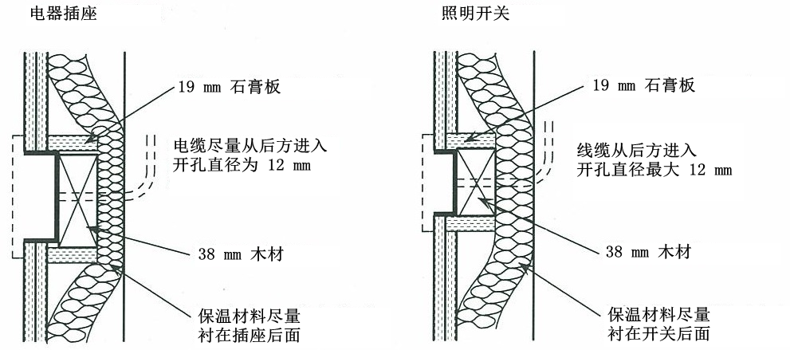
图7 典型机电配件节点示意

7 内装设计

7.1 一般规定
7.1.2 室内装饰装修中所使用的木地板及其他木质材料，严禁采用沥青、煤焦油类防腐、防潮处理剂。室内装饰装修时，严禁使用苯、工业苯、石油苯、重质苯及混苯等含苯稀释剂和溶剂。

7.2 内装系统
7.2.2 室内净高需结合功能需求、规范要求及地方标准综合确定，重点区域（如住宅、公共空间）应严格达标，特殊场景可通过设计优化或专项论证灵活处理。
7.2.3 当钢结构的梁柱部位需要使用防火板进行封包时，该防火板亦可作为装饰装修界面的基层板使用。
7.2.5 在两个模块共同构成更为宽敞空间的情况下，其地面连接部位的楼地面需进行现场装修作业。接缝处应预先规划出足够的现场安装空间及构造措施，并宜在工厂内预先准备符合尺寸规格的接缝施工材料。
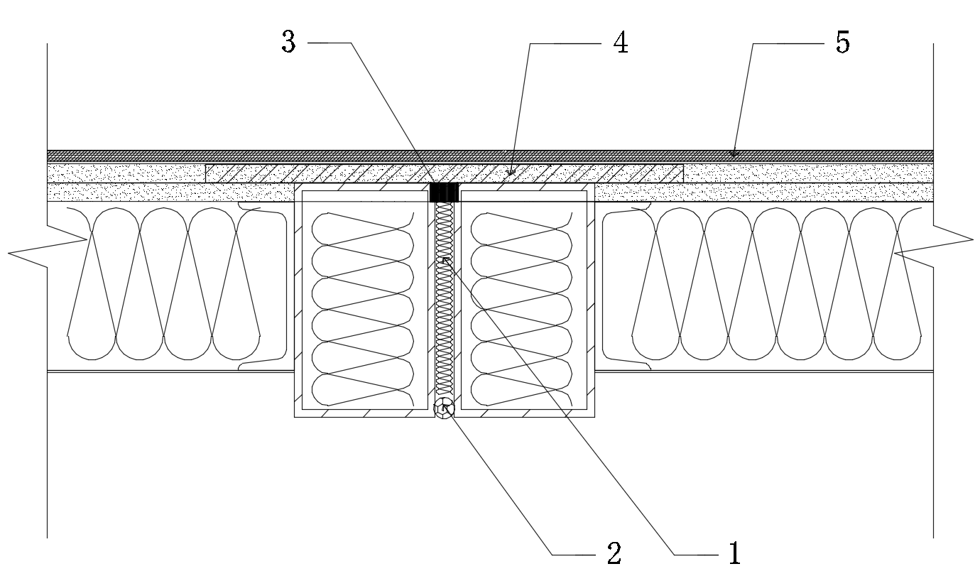
图8 模块建筑楼地面拼接缝示意
1—岩棉填塞；2—PE棒；3—耐候密封胶；4—预留接缝基层拼接板；5—楼地面饰面材料；
7.2.6 在两个模块共同构成更为宽敞空间的情况下，须在吊顶的连接部位设置可调节高度的装置，以便精确调整两个模块单元的吊顶标高。若选择板材吊顶并进行涂料饰面，推荐在第一层板材中使用具备一定柔韧性和抗拉强度的材料，并在板材之间预留适当的错缝搭接操作空间。此外，模块吊顶与墙体的连接部位应安装成品伸缩缝材料，以减少运输过程中模块单元吊顶因颠簸和温度变化而产生的热胀冷缩风险。

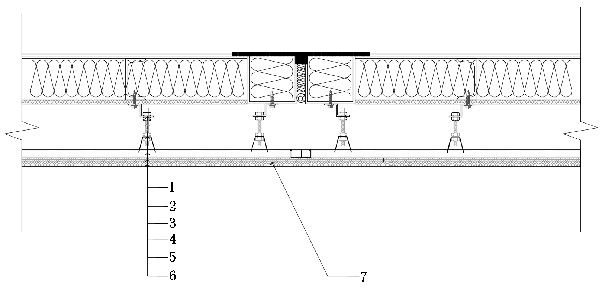
图9 模块建筑吊顶拼接缝示意
1—转接件；2—镀锌丝杆；3—卡式轻钢龙骨；4—轻钢副龙骨；5—基层板；6—面层板；7—板材错缝搭接
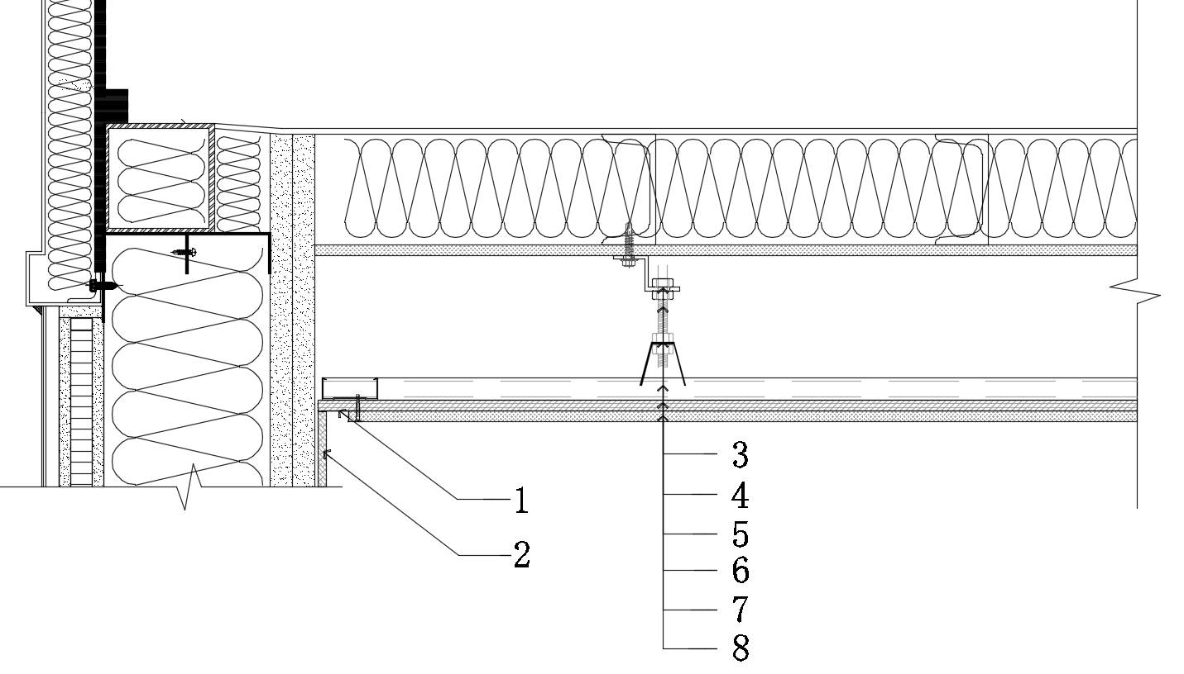
图10 模块建筑吊顶与墙面相接处示意
1—防伸缩留槽；2—墙面饰面板；3—转接件；4—镀锌丝杆；5—卡式轻钢龙骨；6—轻钢副龙骨；7—基层板；8—面层板
7.2.7 在两个模块共同构成更为宽敞空间的情况下，墙体可能出现不平整现象。因此，对于模块连接处的墙面，应预先规划并留出拼接缝的安装位置，并采取适当的调平构造措施。
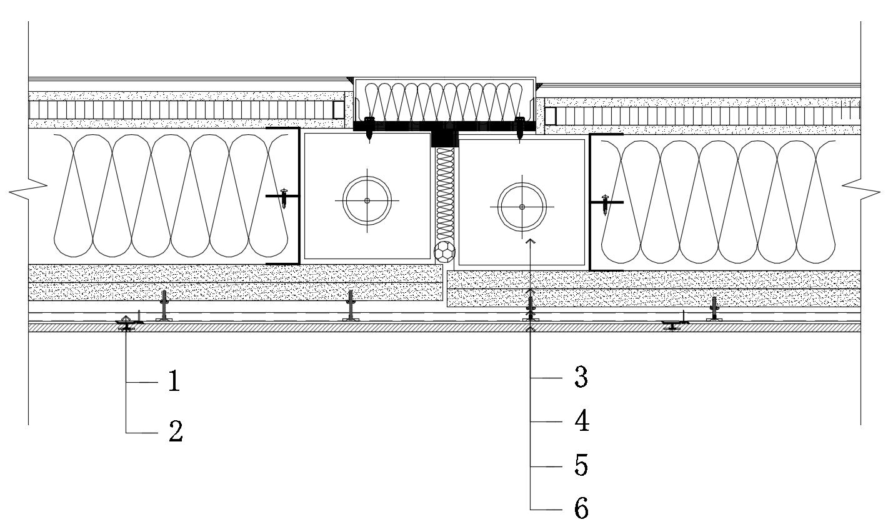
图11 模块建筑墙体拼接构造示意
1—调平龙骨；2—墙板插接件；3—模块结构柱；4—基层板材；5—调平件；6—墙板
7.2.8 在对隔声隔振有特殊需求的区域，建议使用两层独立的轻钢龙骨分隔墙，以确保所需的隔音效果。
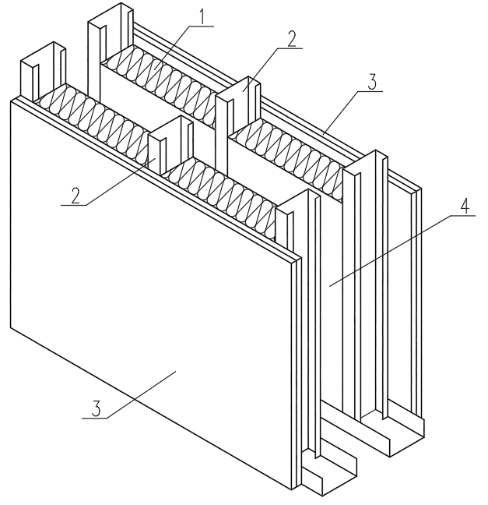
图12 模块建筑隔声隔振双墙示意
1—矿物棉（容重不低于60kg/m³）；2—轻钢龙骨；3—双层石膏板（密度不低于23kg/㎡）；4—双龙骨空腔
图13 电梯井道水平缝封堵构造示意
1—电梯井道隔墙；2—模块钢梁；3—填充材料；4—镀锌钢板；5—PE棒

7.3 接口与连接
7.3.5 底盘受力于钢结构次梁上，不应破坏原结构。底盘与壁板，以及壁板与壁板之间，建议采用装配式连接技术。底盘的翻边设计应能包覆住墙板的根部，以便在水流冲击墙板并向下流动时，能够将水滞留在底盘内。
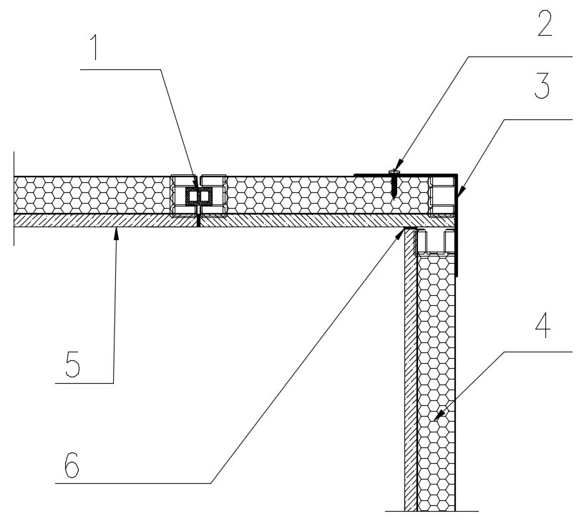
图14 集成卫浴墙板安装示意
1—连接件；2—自攻钉；3—角固定型材；4—卫浴墙板；5—卫浴墙砖；6—填缝剂
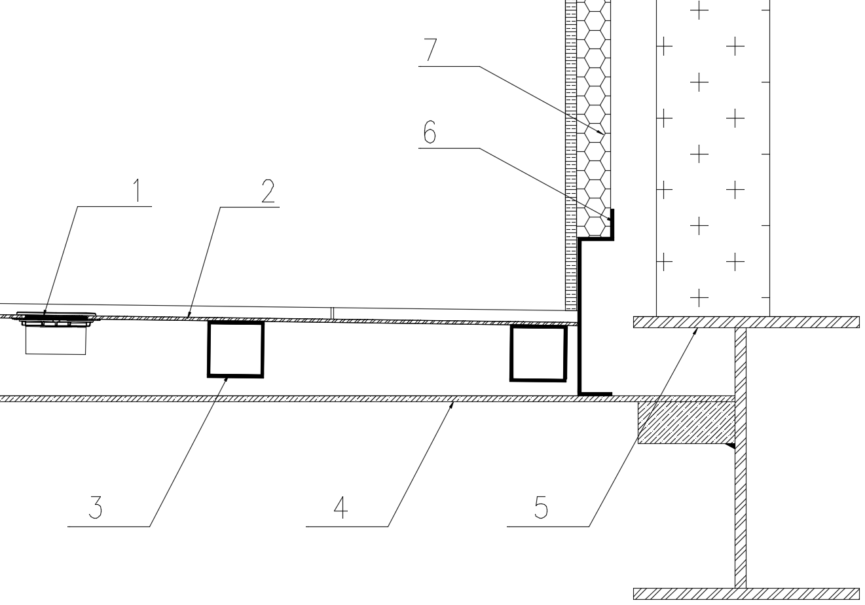
图15 集成卫浴底盘安装示意
1—直排法兰；2—防水底盘；3—底盘加强筋或支撑件；4—卫生间模块单元底次梁；5—结构大梁；6—防水底盘翻边；7—卫浴墙板

8 制造与运输

8.4 交付出厂检验及资料
8.4.1 模块单元在出厂时需对外观质量、装修质量、防水性能、使用功能及生产过程资料进行检查，对于模块单元制作尺寸、装饰构件尺寸等，通过生产过程中的质量控制，出厂时采用抽检的方式进行检验。
8.4.3 模块单元不应有影响结构性能、安装和使用功能的尺寸偏差。对超过尺寸允许偏差且影响结构性能和安装、使用功能的情况应制定技术处理方案进行处理，并重新检查验收。

8.5 吊装、运输、存放及防护
8.5.1 模块单元在运输前应采取防水防潮防污的措施，并宜符合下列规定。
1 应对预留管线的孔洞进行临时封堵；
2 应及时完成接缝等位置的防水处理；
3 模块单元顶部、门窗、洞口处宜设置防雨布。

9 安装连接与循环利用

9.1 一般规定
9.1.1 钢结构模块化建筑的模块单元重量通常介于10吨至40吨之间。由于其尺寸较常规吊装物品更为庞大，且必须依赖起重设备进行安装，因此存在一定的安全风险。钢结构模块化建筑的施工必须制定专项施工方案，并按有关要求进行审核。若模块单元重量超过30吨，或吊装高度超过50米，应依照有关法规要求，组织专家进行评审。
9.1.3 为最大限度地创造经济效益，避免由于设计或施工经验缺乏影响模块单元安装效率和质量，特别提出应通过试安装进行验证性试验。特别是对于没有经验的施工单位或尚无现实案例的新型装配式结构体系，试安装不仅对于验证和调整施工方案具有指导意义，还具有培训专业人员、检验设备性能、规避安全风险等作用。
9.1.4 相关从业资格包括安全生产考核合格证、高处作业操作证、起重机械操作证、起重信号司索工证、升降平台操作证。施工单位应建立作业人员资格证明台账，定期更新；监理单位应对作业人员资格证明进行核查，确保人证合一。
作业人员上岗前应接受模块化建筑安装及拆除的专项技术培训，培训内容包括：模块化建筑安装工艺、节点连接技术、精度控制方法；模块化建筑拆除工艺、安全防护措施、废弃物处理要求；应急预案及事故处理流程等。

9.2 现场安装
9.2.6 模块吊装施工时宜采用吊架或吊梁等工具进行起吊，保持下方直吊链处于竖直状态，可通过采用手拉葫芦、长短链等方式保持模块平衡性，避免倾角产生的附加内力对吊具或吊耳造成损坏。

10 质量验收

10.1 一般规定

10.1.5 模块化建筑在进行工程验收时，应根据《建筑工程施工质量验收统一标准》GB 50300中的验收体系，分为分部（子分部）工程及分项工程。模块单元集成了建筑的结构、装饰装修及机电管线，相关内容应按照其对应的分部（子分部）工程及分项工程进行验收。

12 智能建造

12.1 一般规定
12.1.2 信息化管理平台作为智能建造的实现工具，应能实现数字化交付和数据追溯，且不仅能适应当前业务需求，也能在未来的使用环境下扩展业务需求。

12.2 数字化设计
12.2.1 钢结构模块化建筑不宜采用建筑信息模型后验证方式进行设计，因为建筑信息模型后验证方式在项目的施工准备阶段开始介入，发现问题不及时，不利于模块的集成化建造。并且随着项目的实施，设计图纸和模型的一致性难以保证。
建筑信息模型的创建应符合下列规定：
1 建筑信息模型应根据项目的阶段和专业进行建筑信息模型创建规划，统一制定建筑信息模型的建模要求；
2 建筑信息模型应根据应用场景采用合理的建模精度。
12.2.2 钢结构模块化建筑采用工厂预制、现场拼装的建造方式，涉及建筑、结构、设备、装修等多专业的配合，故宜将模块单元加工图设计、二次机电加工图设计、装修加工图设计等工作前置，提高协同效率。
12.2.3 协同设计管理平台，是指依托云计算等数字化技术，通过建立虚拟的项目协作环境，将建筑工程建设中的不同参与主体集中到同一设计管理平台，保证数据的一致性、协同工作的统一性，提高项目推进效率。构件设计管理平台，是指依托数据库管理等数字化技术，通过建立设计所需的模型构件库，确保项目中的每位参与者共享构件库中的数字化模型。

12.3 智能化制造和运输
12.3.1 智能化制造是指配合标准化、模块化设计，基于设计数据，形成智能制造管理系统可执行的制造数据，通过智能设备通讯通道，驱动生产线多个工艺设备智能化生产作业。

12.4 数字化施工
12.4.1 钢结构模块化建筑在施工阶段的智能建造技术包括智慧化施工管理、虚拟建造、智能装备应用等方面。
12.4.2 设备安全监测是指利用AI、物联网等技术手段，实现塔吊、汽车吊、人货梯等大型施工机械运行状态监测与安全预警。材料智能化管理是指利用条形码、二维码、芯片等技术手段，实现对施工现场包括堆场管理在内的物料自动分类与管理。

